ZENITH ENSALZA A LAS MUJERES DURANTE LA EDICIÓN INAUGURAL DE LA LVMH WATCH WEEK — DUBAI 2020

Zenith se lanza en esta primera edición de la LVMH Watch Week innovando su colección DEFY con DEFY Midnight, una exclusiva línea de relojes femeninos con un toque imaginativo y cósmico. De manera adicional, la nueva colección Elite define los nuevos cánones de la relojería del siglo XXI a través de la elegancia contemporánea

"Estoy muy agradecido de que Zenith esté presente en Dubái para la primera edición de la LVMH Watch Week – DUBAI 2020, ya que en mi opinión, este será el nuevo punto de encuentro internacional en el mundo de la relojería. El espíritu glamuroso y visionario de Dubai hacen que sea es el lugar perfecto para presentar suinnovadora colección de relojes femeninos.Actualmente, estamos situando los relojes de mujer a la vanguardia de los esfuerzos creativos de la marca. No obstante, la idea de concebir un reloj femenino más en el mercado no nos acababa de convencer. es la primera vez que Zenith crea relojes femeninos desde cero", reveló Julien Tornare, consejero delegado de Zenith.

LA EXPLORACIÓN DE LAS DOS FACETAS DE LA FEMINIDAD

Con sus nuevas creaciones dedicadas íntegramente a las mujeres, Zenith eleva ambos polos del espectro de la relojería femenina. Por un lado, tenemos el DEFY Midnight, de estilo contemporáneo; por el otro, la colección Elite, haciendo referencia a laelegancia imperecedera.

Todos tenemos un soñador en el interior que observa el cielo estrellado y comprende el infinito potencial que depara el futuro. Para crear su primer reloj genuinamente femenino, el DEFY Midnight, Zenith ha buscado la inspiración en el cosmos. El modelo es una pieza versátil de estilo deportivo y elegante dotada de una esfera celestial única concebida para las mujeres libres de convencionalismos. El DEFY Midnight, considerado también como una auténtica joya, es el compañero perfecto de las mujeres independientes de hoy: seguras de sí mismas, espontáneas y con un estilo propio. Las mujeres para las que está dedicado el DEFY Midnight son independientesy viven según sus propias normas. No tienen miedo a destacar ni a llevar a cabo sus sueños.

La esfera del DEFY Midnight, que se alberga en una caja de 36 mm de acero inoxidable realzada con diamantes de talla brillante, brinda a la "hora de alcanzar las estrellas" una expresión literal y visual. La esfera está disponible en un intenso azul o gris y presenta un acabado lustroso con degradado vertical que otorga a la pieza una profundidad inédita. En ella se puede observar un cielo nocturno sobre un horizonte infinito en el que la inmensidad oscura del espacio da paso al brillo de las estrellas; una representación que hipnotiza e ilumina a la mujer que luce el reloj. La estrella facetada, emblema de la marca, constituye el punto más brillante del cosmos representado en la esfera, evocando así el cielo estrellado de Zenith. Estrellas de distintos tamaños completan el paisaje celestial, entre las que algunas resplandecen en la oscuridad. Una tercera esfera hecha de nácar blanco con degradado vertical evoca la luz de la luna durante las noches nublosas. Unos diamantes blancos marcan los índices horarios excepto a las 3 horas, donde se sitúa la ventanilla de fecha. El DEFY Midnight, equipado con un movimiento de manufactura Elite automático, proporciona una precisión fiable y disfruta de una autonomía de 50 horas. Una masa oscilante con forma de estrella aporta el elemento galáctico a la visión del fondo de la caja.

El DEFY Midnight presenta una variedad de brazaletes y correas fácilmente intercambiables para poder adaptarlo a distintos estilos y ocasiones. El brazalete de acero inoxidable con el que se presenta el reloj y la selección de correas de piel de color satinado forradas de caucho se pueden intercambiar mediante un mecanismo integrado en el reverso de las correas. Para ello, no se necesita ninguna herramienta ni habilidad especiales. De esta manera, la dueña del reloj puede cambiarle la correa fácilmente y adaptarlo a la estación del año o al conjunto del día. Cada DEFY Midnight se presenta en un estuche especial que incluye 3 correas adicionales de colores y un cierre desplegable intercambiable.

**************

Zenith reinterpreta su propio legado desde una óptica actual en una nueva versión de la colección Elite de relojes unisex. La colección Elite es más elegante y minimalista, y presenta una identidad gráfica más acusada de resueltas proporciones atemporales. No obstante, esta no es una mera copia de modelos pasados, sino un rejuvenecimiento de los cánones de la relojería de mitad del siglo XX. A través de los modelos Elite Classic y Elite Moonphase, disponibles en dos tamaños con varias combinaciones de caja y esfera, Zenith marca las pautas de su perspectiva sobre la elegancia contemporánea. La línea atiende a los deseos de aquellos que valoran la estética y el atractivo imperecedero de los relojes del pasado, y añade a sus diseños la dosis exacta de modernidad para que nunca pasen de moda.

El motivo de rayos de sol que muestra la esfera del Elite Classic irradia desde el reloj una ráfaga de sombras y destellos. Para realzar la profundidad visual, la esfera presenta unos índices horarios afilados, facetados y pulidos. La indicación de minutos y segundos brinda a la esfera un aire científico. Por su parte, los índices horarios aplicados, cuyo tamaño es ligeramente mayor, rompen con la continuidad de dicha indicación y destacan los cuatro puntos cardinales de la esfera. Por encima de esta flotan unas delgadas y afiladas agujas dauphine, un guiño nostálgico a las piezas de Zenith de mitad del siglo XX.

El Elite Moonphase, de majestuosos tonos y caprichosa asimetría, levanta el velo de la noche para sacar a relucir la encantadora belleza de la luna. Un círculo de color azul medianoche situado en la mitad inferior del motivo de rayos de sol muestra el mismo matiz del disco de fases lunares para aumentar mediante un efecto óptico el tamaño del astro y de las estrellas doradas. Un pequeño segundero yuxtapuesto se muestra a las 9 horas para recordar la naturaleza efímera del tiempo.

Las mismas proporciones elegantes se han aplicado cuidadosamente en toda la colección. Así, los modelos Elite Classic y Elite Moonphase están disponibles en cajas de acero inoxidable u oro rosa de 40,5 mm y 36 mm. Además de la elección de los colores de la esfera, se puede dar a cada modelo Elite un toque más personal gracias a una amplia variedad de correas en varios materiales y colores disponibles en las boutiques de Zenith y en distribuidores autorizados.

**************************

NUEVAS CREACIONES PARA LA LVMH WATCH WEEK – DUBAI 2020

Cuando dos socios líderes en sus respectivos campos se asocian, los resultados pueden ser fascinantes e inesperados. Coincidiendo con el lanzamiento de la nueva generación del Land Rover Defender, un diseño radicalmente nuevo del emblemático vehículo todoterreno que constituye su evolución más relevante hasta la fecha, Zenith y el famoso fabricante de automóviles británico llevan su colaboración a cotas más elevadas con el reloj conjunto más original concebido hasta hoy: el DEFY 21 Land Rover Edition. Esta edición es una nueva interpretación sólida y resistente del cronógrafo de alta frecuencia El Primero del siglo XXI que encarna el fuerte espíritu del Land Rover Defender, fruto de la combinación entre la comodidad y la robustez más extremas. El modelo se presenta en una edición limitada a 250 piezas y representa una renovación total del cronógrafo con indicación de centésimas de segundo a través de un estilo depurado y minimalista. La caja, elaborada en titanio microgranallado, absorbe la luz desde todos los ángulos para resaltar mejor sus superficies facetadas. Con una esfera gris a conjunto, el DEFY 21 presenta por primera vez una ventanilla de reserva de marcha lineal con ligeras notas de color para mejorar la legibilidad. Gerry McGovern, director de diseño de Land Rover, dijo: "Para este nuevo episodio de la historia de la colaboración con Zenith deseábamos crear un reloj que capturara la esencia del nuevo Land Rover Defender, un modelo moderno y sólido de gran atractivo. Este modelo, dotado de los sutiles detalles que definen el carácter del nuevo Defender, es para mí el mejor reloj que hemos creado conjuntamente con Zenith".

Y siguiendo con las colaboraciones excepcionales, Zenith tiene el orgullo de presentar a un nuevo Amigo de la Marca: Carl Cox, el prestigioso DJ y productor. Carl Cox, indiscutible leyenda viva de la música electrónica y más concretamente del techno, es conocido por llevar su destreza a nuevas cotas y por difundir su sonido único al público global. Desde las fiestas rave clandestinas de los años 80 hasta la actuación principal en festivales, pasando por su escenario personal en Burning Man y la creación pionera de su propio sello discográfico, cada instante de la vida de Carl Cox parece ser la hora de alcanzar las estrellas. Su perseverancia e innegable talento lo han propulsado desde su modesto debut a ser una de las celebridades más respetadas e influyentes del mundo de la música electrónica. Para su primer reloj homónimo de edición especial, el DEFY 21 Carl Cox, cuya producción se limita a 200 piezas, Zenith se pone a tono con una ejecución especial de su futurista cronógrafo con indicación de centésimas de segundo, dotado de un bisel de fibra de carbono y de unos pespuntes en la correa que resplandecen en la oscuridad. Carl Cox ha aportado su toque personal a la esfera abierta del reloj: los latidos del mismo están marcados por un disco giratorio en forma de vinilo a las 9 horas que indica los segundos. "Tengo la inmensa suerte de ir compartiendo por todo el mundo mi pasión por la música.. Todos llevamos el ritmo y la música en la sangre. Mi trabajo consiste en sacar esa energía para que todo el mundo salga a la pista de baile. De manera similar, Zenith eleva el arte de la relojería y comparte sus innovaciones con el mundo, por lo que la colaboración conjunta para crear un reloj de alta frecuencia fue la consecuencia de una sucesión de eventos de forma natural natural", afirmó Carl Cox.

No hay muchos movimientos que puedan atribuirse el tipo de pedigrí del que disfruta El Primero, que celebró su 50º aniversario el pasado año. Para el primer modelo que se equipaba con el revolucionario movimiento A384 en 1969, la marca trabajó en un nuevo y atrevido diseño. Para el brazalete, se confió en la maestría de la célebre empresa Gay Frères, que creó un modelo original y exclusivo que encajaba a la perfección con el diseño vanguardista del reloj. El resultado fue el llamado brazalete "escala", que presentaba un diseño abierto e insólito extremadamente cómodo de llevar y dotado de un aspecto elegante en comparación con otros brazaletes deportivos hechos en acero de la época. En la actualidad, el codiciado brazalete "escala" vuelve con más fuerza que nunca en el A384 Revival para completar el aspecto y la sensación retro del emblemático cronógrafo reeditado.

Hablemos ahora de otro icono, la línea de relojes Pilot de Zenith, y más concretamente de la colección Type 20, toda una leyenda de la aviación. Basándose en los primeros instrumentos de a bordo de Zenith que acompañaron a pioneros como Louis Blériot en los albores de la aviación, el Pilot Type 20 reinterpreta el arquetípico diseño del reloj Pilot de acusado acento vintage. Hasta ahora la colección ha estado en gran medida influenciada por la estética de dichos instrumentos históricos y ha utilizado una combinación de materiales de caja envejecidos y de esferas texturizadas de colores para imitar el aspecto de principios del siglo XX. En la actualidad, Zenith ha reinterpretado su emblemático reloj Pilot para ofrecer las funcionalidades de un instrumento moderno dotado del encanto analógico del pasado. El Pilot Type 20 Rescue y el Pilot Type 20 Chronograph Rescue se presentan con una caja de acero inoxidable con una esfera de rayos de sol gris marengo con los distintivos números arábigos de gran tamaño totalmente hechos de Super-LumiNova®.

De la pista a la cabina, el amarillo es un color recurrente en la aviación que permite atraer la mirada hacia los controles y la información crucial. Para sujetar firmemente este robusto modelo a la muñeca se ofrece una correa de piel de becerro negra envejecida que recuerda a la clásica cazadora de aviador hecha de piel de oveja. La correa presenta unos remaches y una hebilla ardillón de titanio, además de una distintiva placa que recuerda a la que mostraban los antiguos cascos de piloto.

ZENITH: HORA DE ALCANZAR LAS ESTRELLAS.

Zenith existe para inspirar a las personas a perseguir sus sueños y convertirlos en realidad contra todo pronóstico. Desde su fundación en 1865, Zenith se ha convertido en la primera manufactura relojera en el sentido moderno de la palabra, y sus relojes han acompañado a figuras extraordinarias que soñaron a lo grande y lucharon para lograr lo imposible, desde el vuelo histórico de Louis Blériot a través del Canal de la Mancha hasta el salto libre estratosférico de Felix Baumgartner que batió todos los récords.

Con la innovación como estrella guía, Zenith dota a todos sus relojes de excepcionales movimientos desarrollados y manufacturados internamente. Desde el primer cronógrafo automático El Primero, hasta el cronógrafo El Primero 21 —el más rápido, dotado de una precisión de una centésima de segundo—, pasando por el Inventor —que reinventa el órgano regulador reemplazando más de 30 de sus componentes por un único oscilador monolítico—, la Manufactura siempre ha trascendido los límites de lo posible. Zenith ha dado forma al futuro de la relojería suiza desde 1865 acompañando a aquellos que se atreven a desafiar sus propios límites y a derribar barreras. Ha llegado el momento de alcanzar su estrella.

DEFY 21 LAND ROVER EDITION Referencia: 97.9000.9004/01.R787
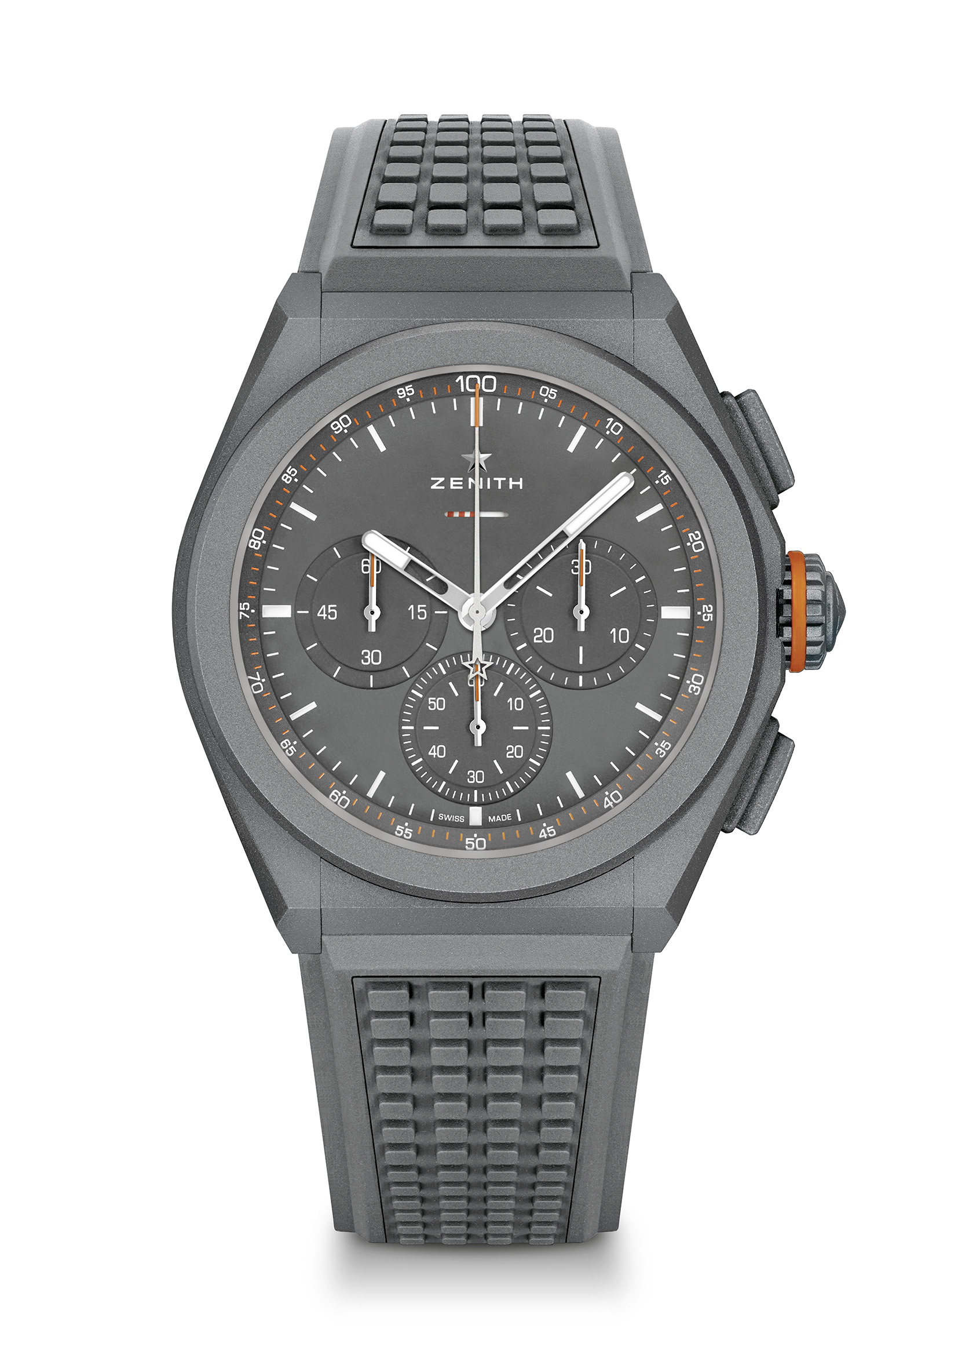

Puntos clave: Homenaje al legendario Defender. Movimiento de cronógrafo con indicación de las centésimas de segundo
Frecuencia característica y exclusiva de una rotación por segundo. 1 escape para el reloj (36.000 alt/h - 5 Hz); 1 escape para el cronógrafo (360.000 alt/h - 50 Hz). Indicador lineal especial de reserva de marcha. Cronómetro certificado por TIME LAB
Edición limitada de 250 unidades
Movimiento: El Primero 9004 Automático
Frecuencia: 36.000 alt/h (5 Hz)
Reserva de marcha: 50 horas aproximadamente
Funciones: Función de cronógrafo con indicación de las centésimas de segundo. Indicación de reserva de marcha del cronógrafo a las 12 horas. Indicación central de horas y minutos. Segundero pequeño a las 9 horas, aguja central del cronógrafo, contador de 30 minutos a las 3 horas, contador de 60 segundos a las 6 horas
Precio: 13900 CHF
Estanqueidad: 10 ATM
Esfera: Esfera especial gris mate con indicador especial de reserva de marcha
Índices horarios: impresos y recubiertos de Super-LumiNova® SLN C3
Agujas: agujas especiales antracita, facetadas y recubiertas con Super-LumiNova® SLN C3
Brazalete y cierre: Caucho gris "Adventure". Se presenta con una correa de efecto tela "Country" adicionalDoble cierre desplegable de titanio microgranallado

DEFY 21 CARL COX EDITION Referencia: 10.9001.9004/99.R941

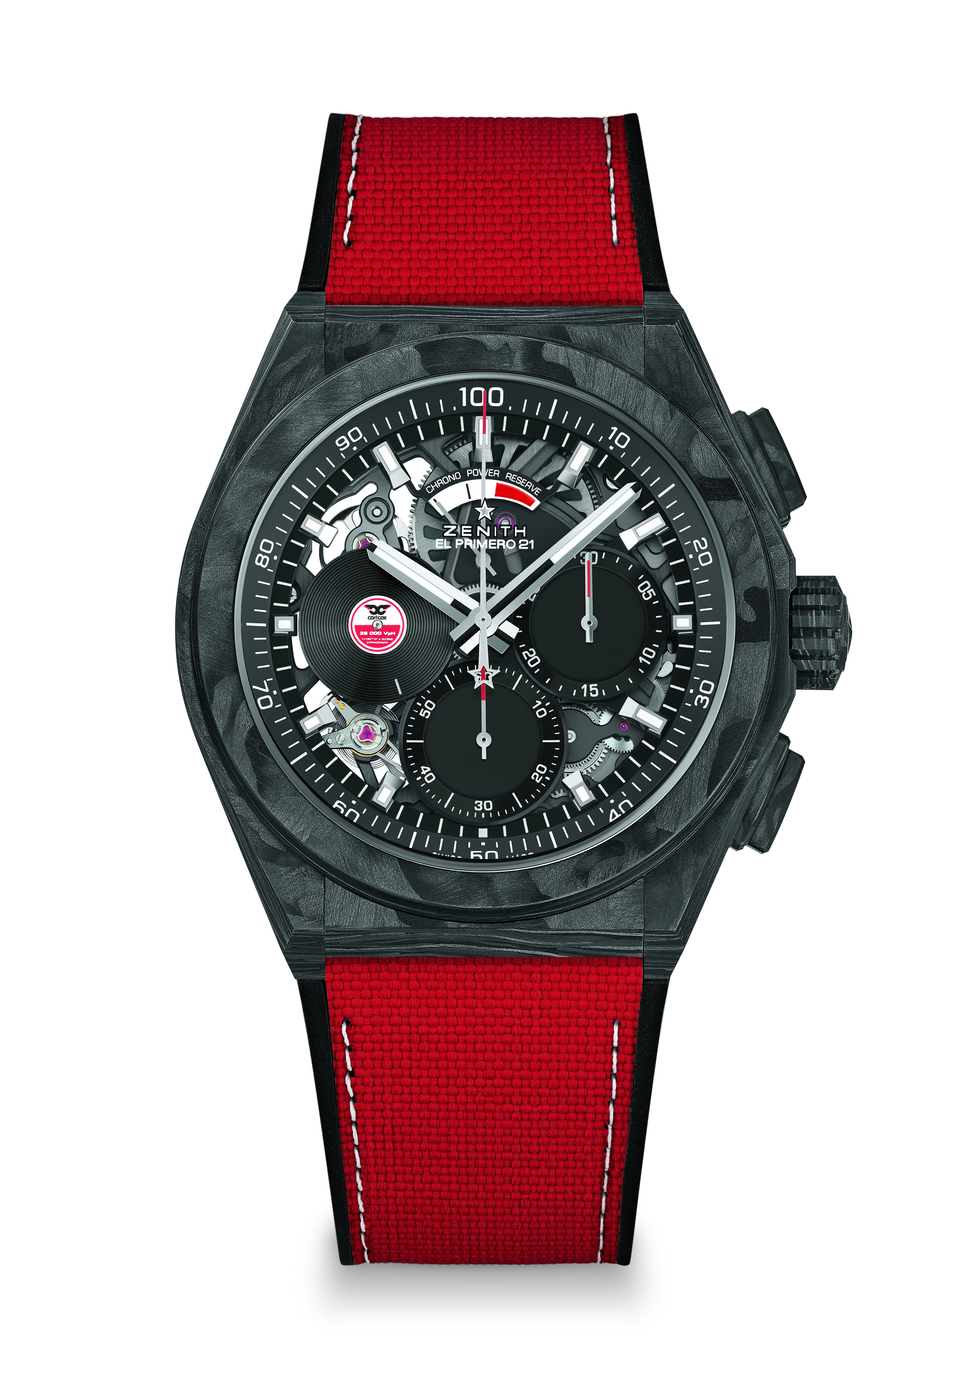
Puntos clave: Modelo totalmente de carbono: caja, pulsadores, corona y cabeza de cierre. Bisel de carbono con Super-LumiNova®. Movimiento de cronógrafo con indicación de las centésimas de segundo. Frecuencia característica y exclusiva de una rotación por segundo de la aguja del cronógrafo. 1 escape para el reloj (36.000 alt/h - 5 Hz); 1 escape para el cronógrafo (360.000 alt/h - 50 Hz). Cronómetro certificado por TIME LAB.
Edición limitada de 200 unidades
Movimiento: El Primero 9004 Automático
Frecuencia: 36.000 alt/h (5 Hz)
Reserva de marcha: 50 horas aproximadamente
Platina del movimiento de color negro
Funciones: Indicación central de horas y minutos. Disco del segundero pequeño giratorio especial a las 9 horas. Cronógrafo con indicación de las centésimas de segundo: Aguja central del cronógrafo con un giro por segundo, contador de 30 minutos a las 3 horas, contador de 60 segundos a las 6 horas, indicación de reserva de marcha del cronógrafo a las 12 horas
Precio: 19500 CHF
Material: Carbono negro
Estanqueidad: 10 ATM
Esfera: Negra mate
Índices: Rutenio negro, facetados y recubiertos de Super-LumiNova® SLN negra
Agujas: Rodiadas, facetadas y recubiertas de Super-LumiNova® SLN negra
Brazalete y cierre: Caucho negro con "efecto Cordura" rojo y pespuntes de Super-LumiNova®. Doble cierre desplegable de titanio con cabeza de carbono negro.
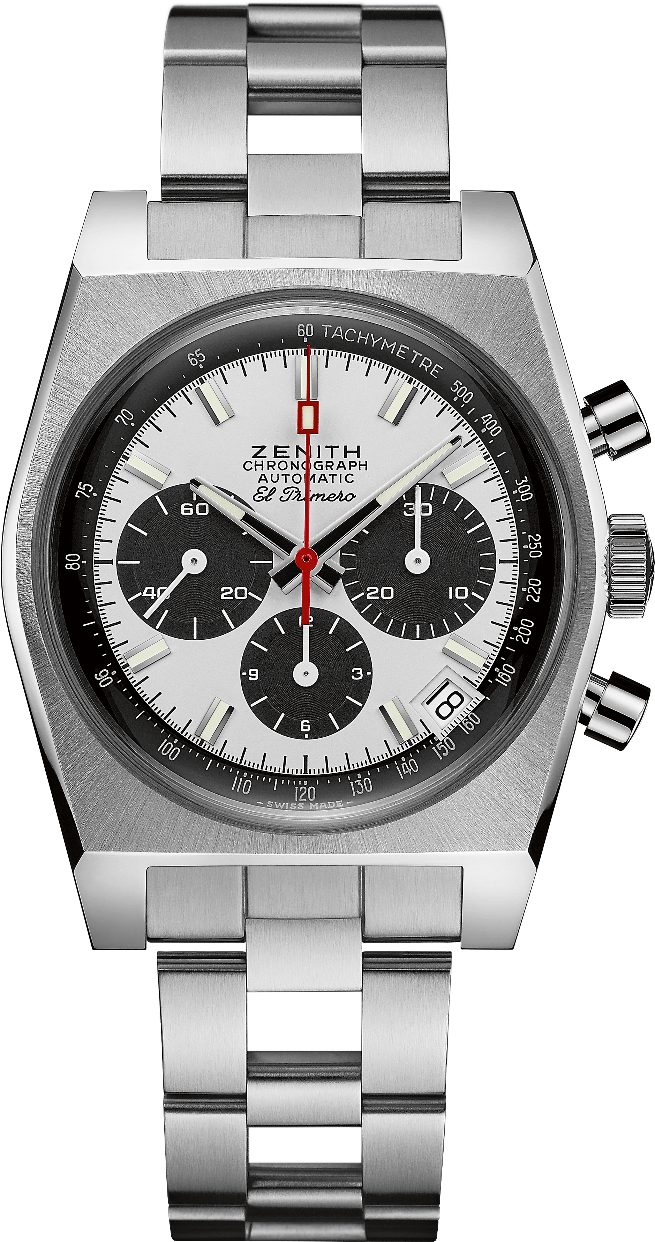
EL PRIMERO A384 REVIVAL Referencia: 03.A384.400/21.M384

Puntos clave: Revival de la referencia A384 de 1969. Caja original de 37 mm de diámetro
Cronógrafo El Primero Automático con rueda de pilares. Revival original del brazalete escala "Gay Frères"
Movimiento: El Primero 400 Automático
Frecuencia: 36.000 alt/h (5 Hz)
Reserva de marcha: mín. 50 horas
Funciones: Indicación central de horas y minutos. Segundero pequeño a las 9 horas
Cronógrafo: Aguja central de cronógrafo, contador de 12 horas a las 6 horas, contador de 30 minutos a las 3 horas. Escala taquimétrica. Indicación de fecha a las 4:30 horas
Precio: 8400 CHF
Material: Acero inoxidable
Estanqueidad: 5 ATM
Esfera: Esfera lacada en blanco con contadores negros
Índices: Rodiadas, facetadas y recubiertas de Super-LumiNova® SLN C3
Agujas: Rodiadas, facetadas y recubiertas de Super-LumiNova® SLN C3
Brazalete y cierre: Brazalete "escala" con doble cierre desplegable

PILOT TYPE 20 RESCUE Referencia: 03.2434.679/20.I010
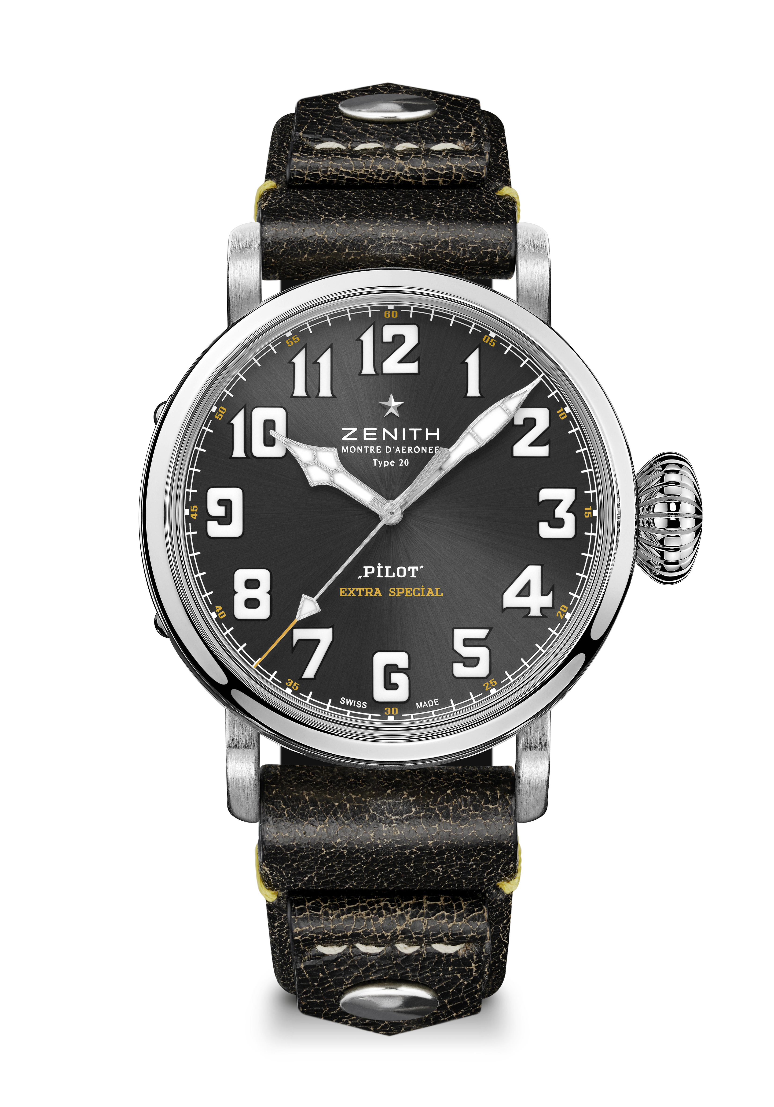

Puntos clave: Nueva caja de acero cepillado de 45 mm. Fondo con grabado del logotipo de Zenith Flying Instruments. Inspirado en los legendarios relojes de aviación de Zenith. Números arábigos hechos íntegramente de Super-LumiNova®
Movimiento: Elite 679 Automático
Frecuencia: 28.800 alt/h (4Hz)
Reserva de marcha: mín. 50 horas
Funciones: Indicación central de horas y minutos. Segundero central
Precio: 7400 CHF
Fondo: Fondo de acero inoxidable con grabado del logotipo de Zenith Flying Instruments
Material: Acero inoxidable
Estanqueidad: 10 ATM
Esfera: Rayos de sol gris marengo
Índices: Números arábigos de Super-LumiNova® SLN C1
Agujas: Rodiadas, facetadas y recubiertas de Super-LumiNova® SLN C1
Brazalete y cierre: Correa de piel de becerro negra estilo vintage con remaches. Hebilla ardillón de titanio.

PILOT TYPE 20 RESCUE CHRONOGRAPH Referencia: 03.2434.4069/20.I010

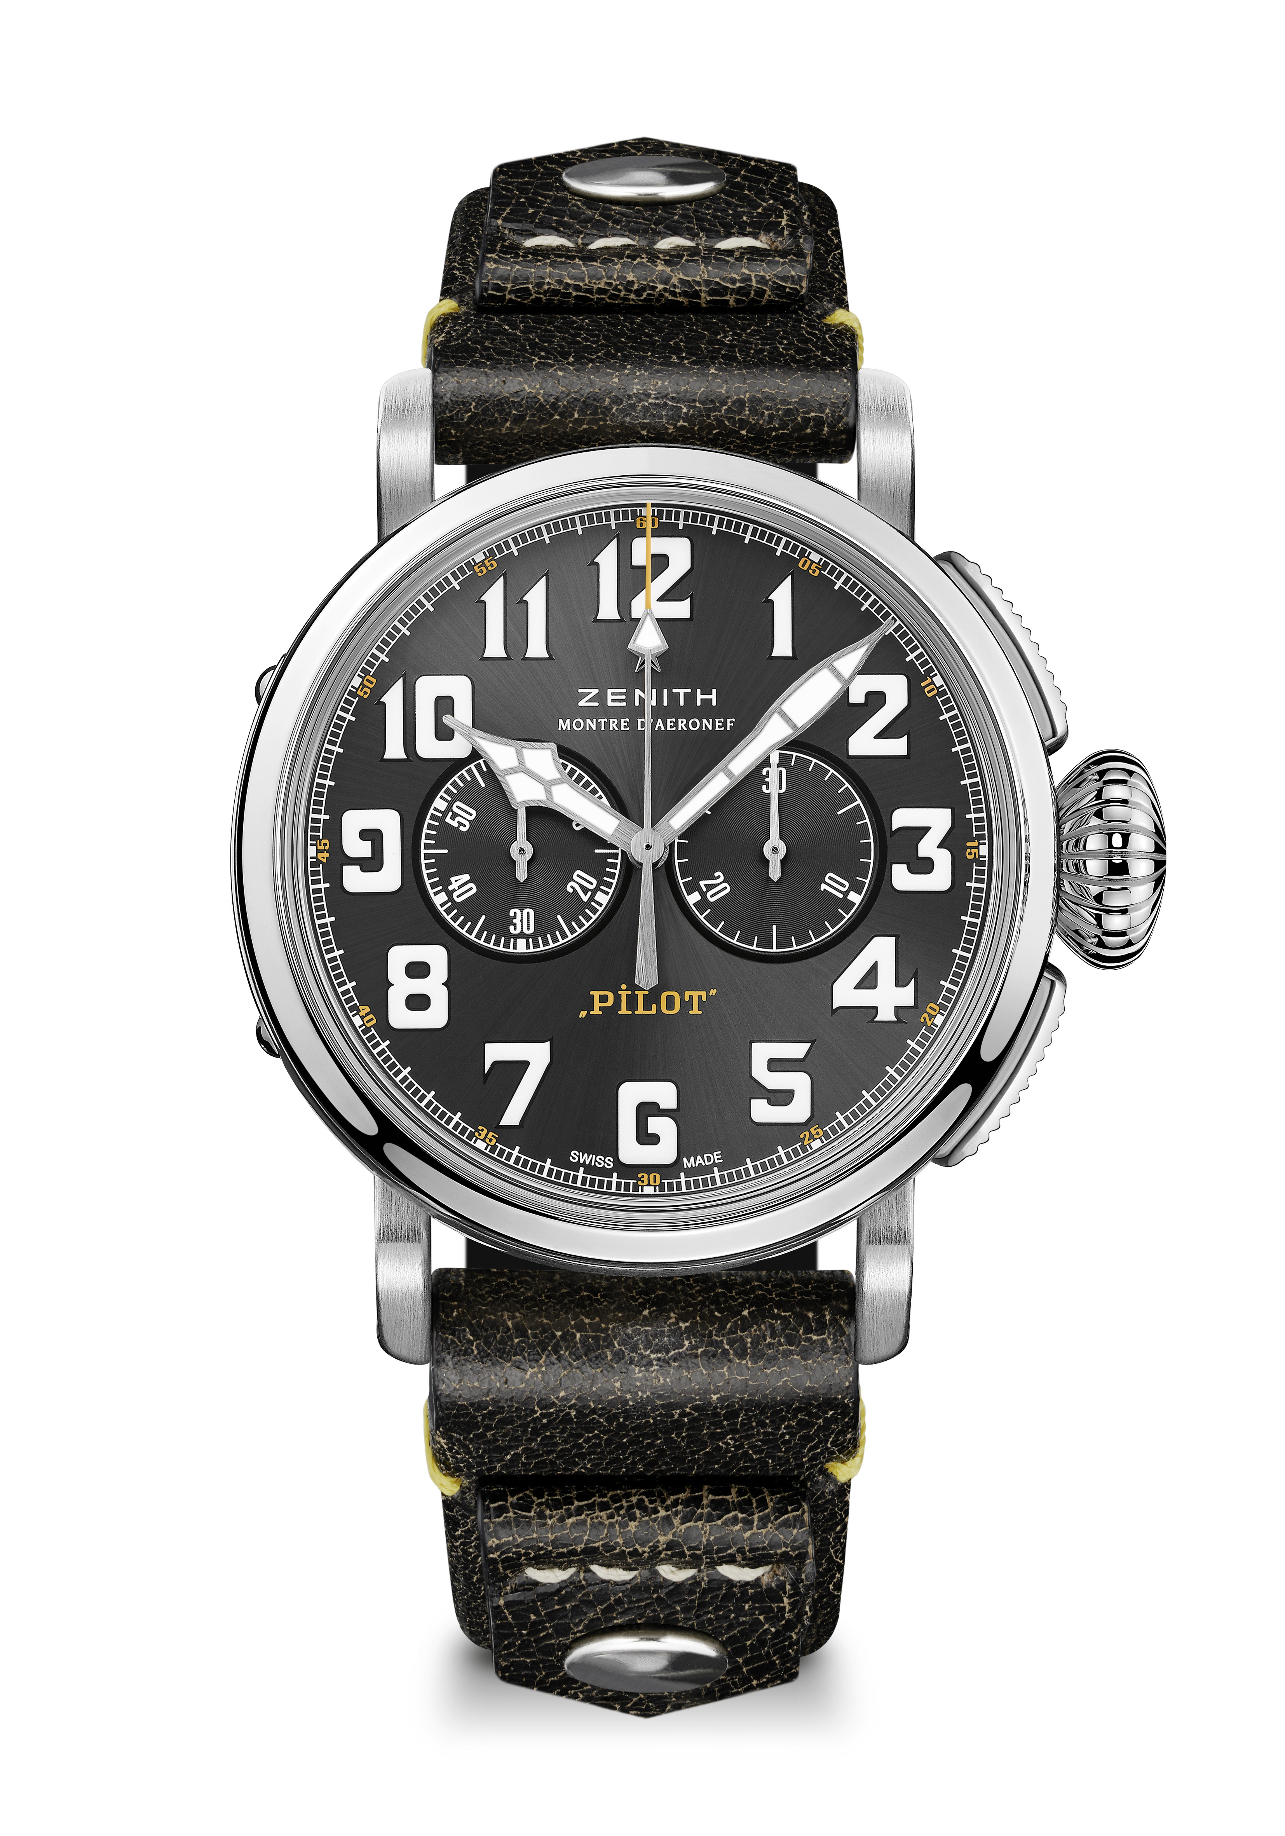
Puntos clave: Nueva caja de acero cepillado de 45 mm, cronógrafo El Primero Automático con rueda de pilares, fondo con grabado del logotipo de Zenith Flying Instruments, inspirado en los legendarios relojes de aviación de Zenith, números arábigos hechos íntegramente de Super-LumiNova®
Movimiento: El Primero 4069 Automático
Frecuencia: 36.000 alt/h (5Hz)
Reserva de marcha: mín. 50 horas
Funciones: Indicación central de horas y minutos. Segundero pequeño a las 9 horas. Cronógrafo: Aguja central de cronógrafo, contador de 30 minutos a las 3 horas
Precio: 7900 CHF
Fondo: Fondo de acero inoxidable con grabado del logotipo de Zenith Flying Instruments
Material: Acero inoxidable
Estanqueidad: 10 ATM
Esfera: Rayos de sol gris marengo
Índices: Números arábigos de Super-LumiNova® SLN C1
Agujas: Rodiadas, facetadas y recubiertas de Super-LumiNova® SLN C1
Brazalete y cierre: Correa de piel de becerro negra estilo vintage con remaches. Hebilla ardillón de titanio.

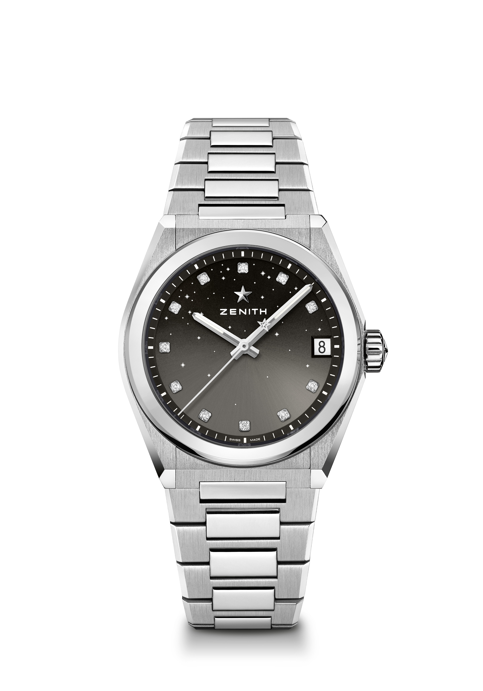
DEFY MIDNIGHT Referencia: 03.9200.67/02.MI001

Puntos clave: Nueva caja de 36 mm dedicada a las mujeres. Esfera con degradado y motivo de cielo estrellado. Nuevo sistema de correas intercambiables. Estuche de correas incluido: 3 correas de colores distintos y un cierre desplegable intercambiable
Movimiento: Elite 670 SK Automático
Frecuencia: 28.800 alt/h (4Hz)
Reserva de marcha: mín. 48 horas
Acabados: Nueva masa oscilante en forma de estrella con acabado satinado
Funciones: Indicación central de horas y minutos. Segundero central. Indicador de la fecha a las 3 horas
Precio: 8900 CHF
Material: Acero inoxidable
Estanqueidad: 10 ATM
Esfera: Gris con degradado
Engaste de joyas: 0,1 cts, esfera 11 diamantes VS talla brillante
Índices: Índices de diamantes
Agujas: Rodiadas, facetadas y recubiertas de Super-LumiNova® SLN
Brazalete y cierre: Acero inoxidable con sistema de correas intercambiables. Se presenta con 3 correas de colores distintos.
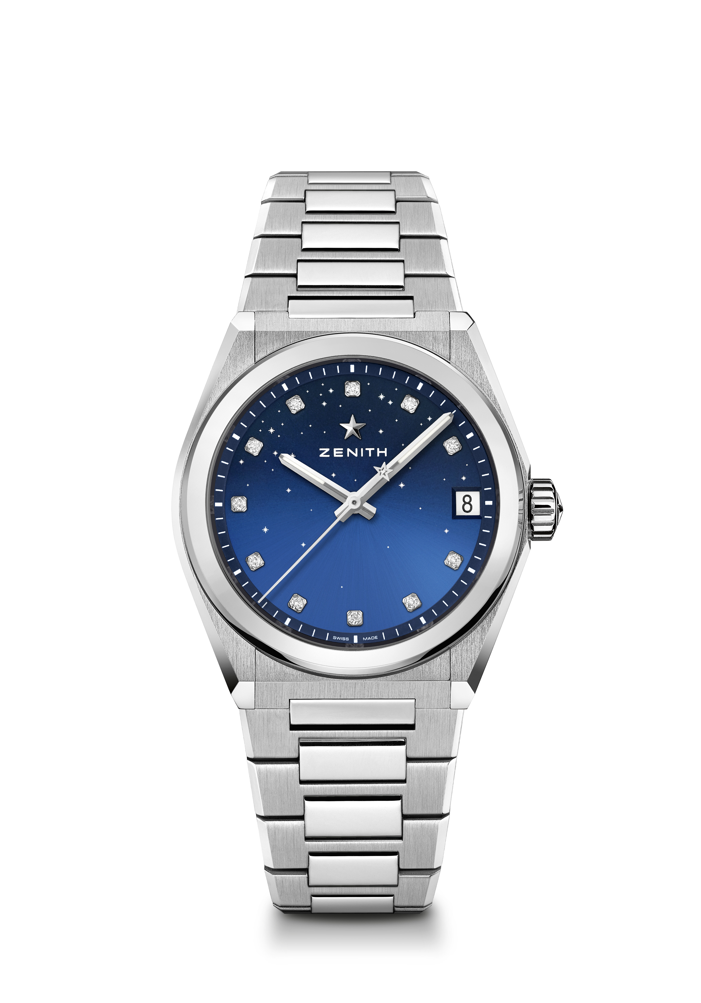

DEFY MIDNIGHT Referencia: 03.9200.670/01.MI001
Puntos clave: Nueva caja de 36 mm dedicada a las mujeres. Esfera con degradado y motivo de cielo estrellado. Nuevo sistema de correas intercambiables. Estuche de correas incluido: 3 correas de colores distintos y un cierre desplegable intercambiable
Movimiento: Elite 670 SK Automático
Frecuencia: 28.800 alt/h (4Hz)
Reserva de marcha: mín. 48 horas
Funciones: Indicación central de horas y minutos. Segundero central. Indicador de la fecha a las 3 horas
Precio: 8900 CHF
Engaste de joyas: 0,1 cts, esfera 11 diamantes VS talla brillante
Material: Acero inoxidable
Estanqueidad: 10 ATM
Esfera: Azul con degradado
Engaste de joyas: 0,1 cts, esfera 11 diamantes VS talla brillante
Índices: Índices de diamantes
Agujas: Rodiadas, facetadas y recubiertas de Super-LumiNova® SLN
Brazalete y cierre: Acero inoxidable con sistema de correas intercambiables. Se presenta con 3 correas de colores distintos.

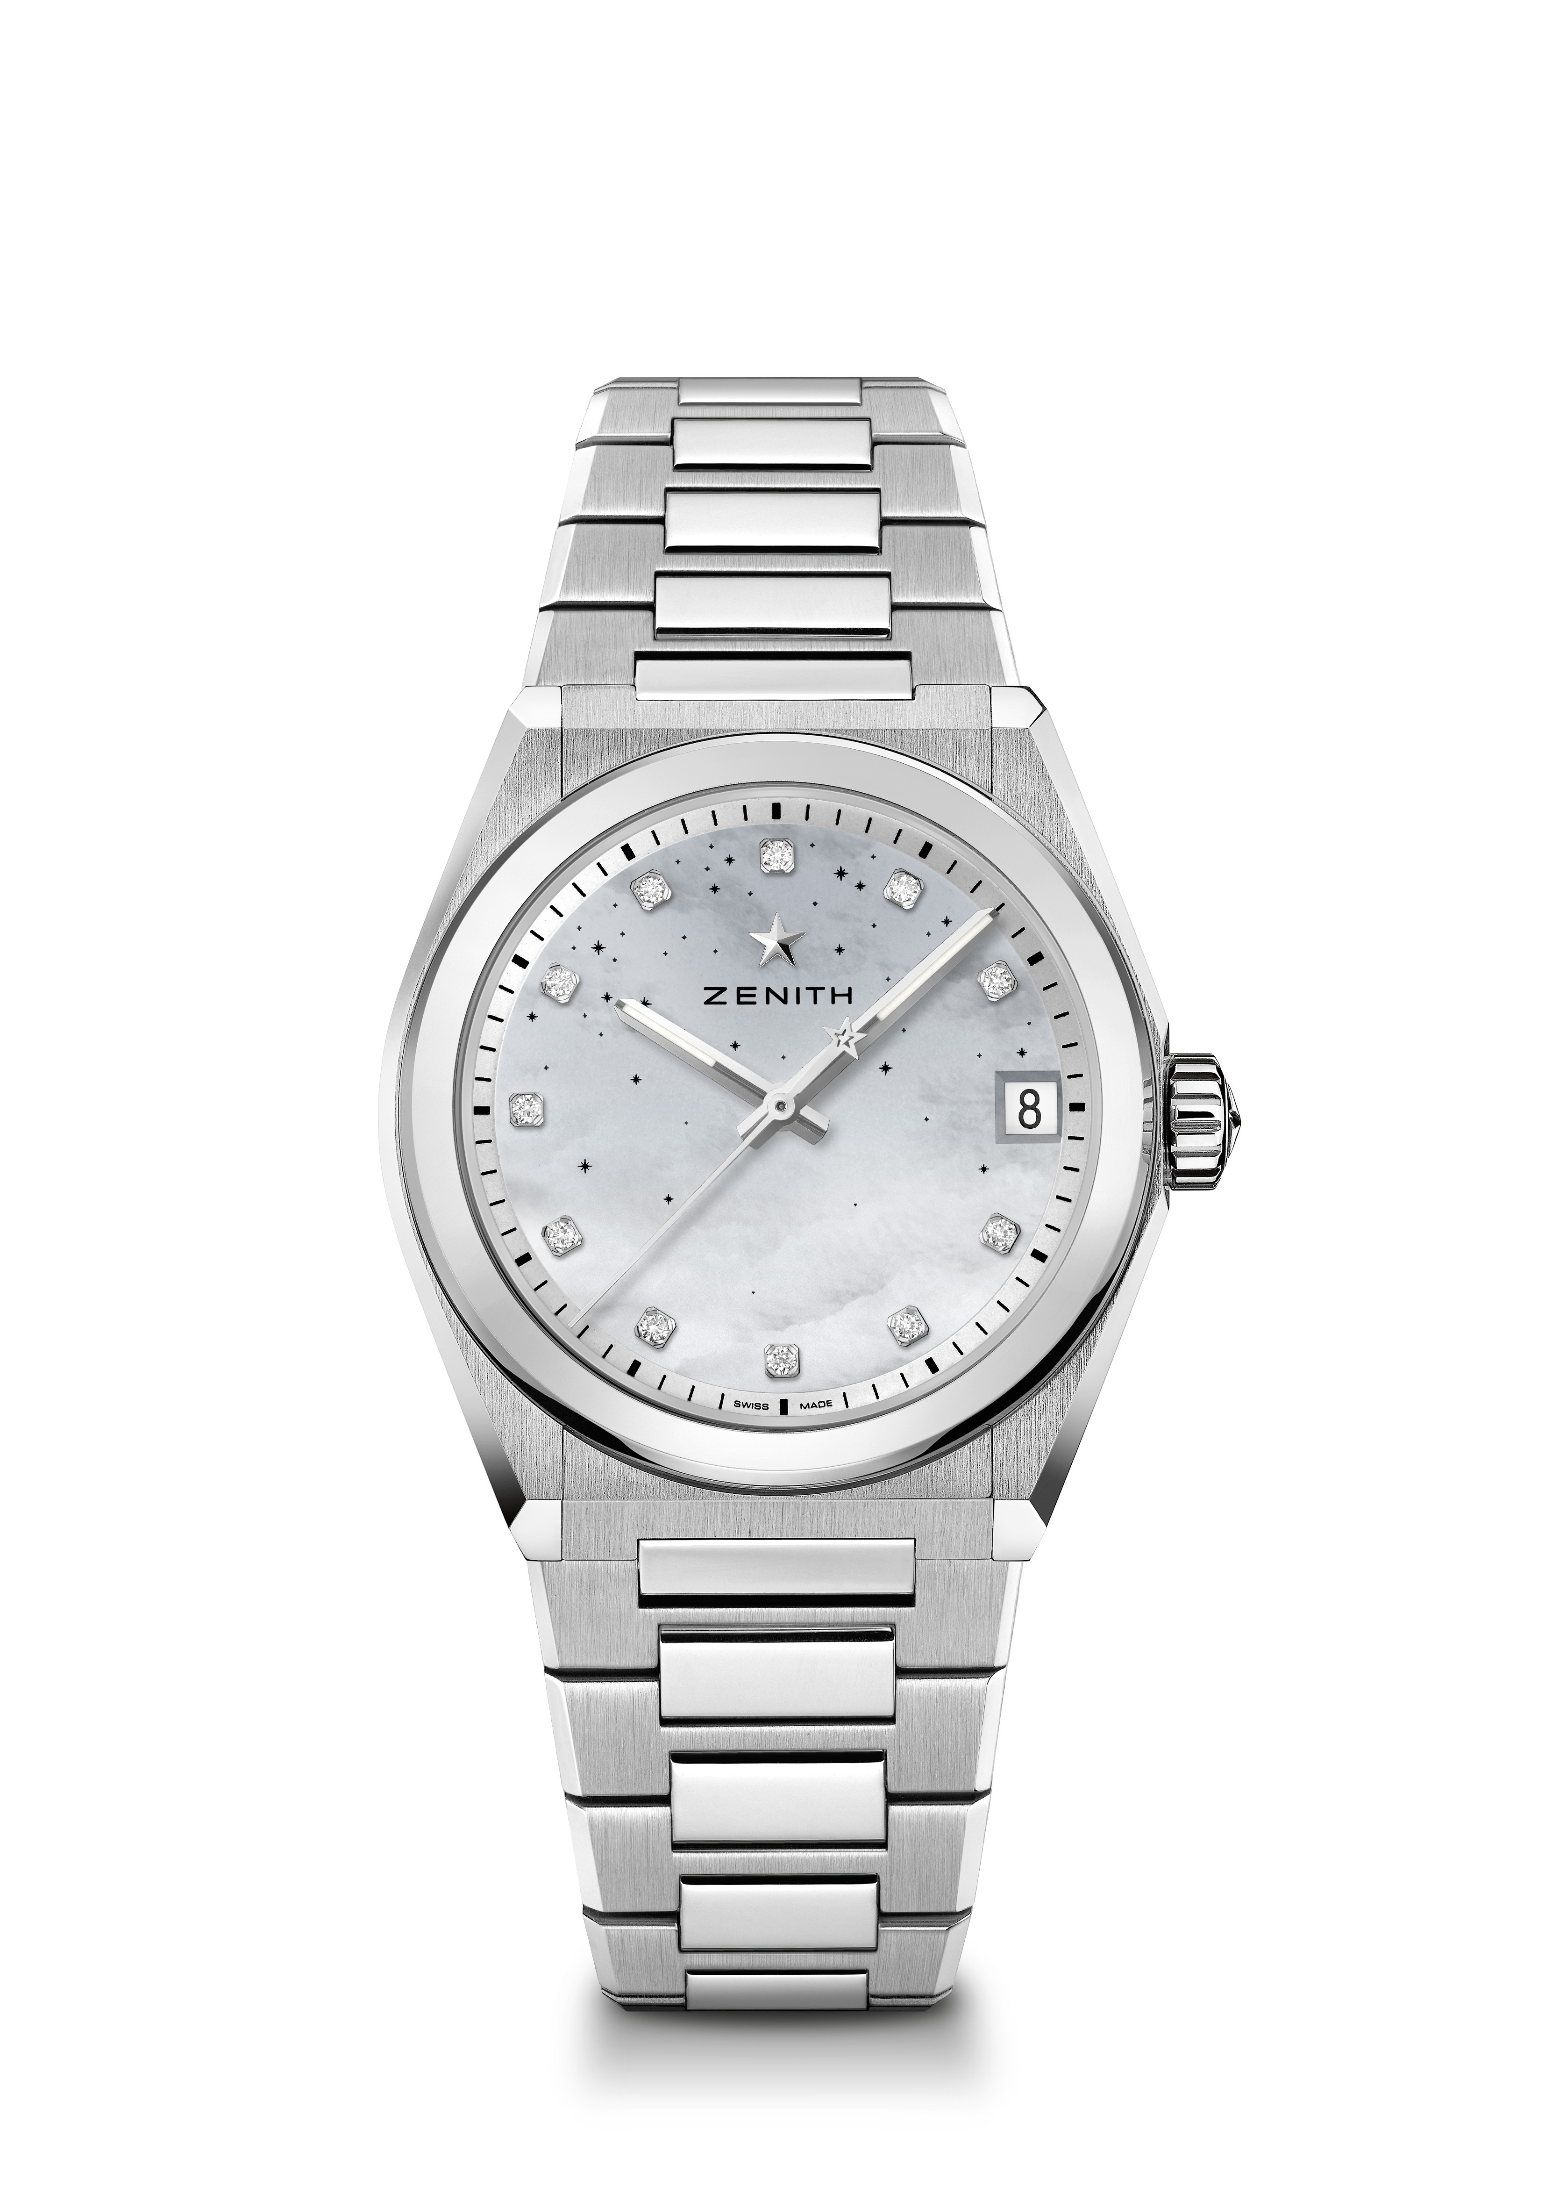
DEFY MIDNIGHT Referencia: 03.9200.670/03.MI001

Puntos clave: Nueva caja de 36 mm dedicada a las mujeres. Esfera con degradado y motivo de cielo estrellado. Nuevo sistema de correas intercambiables. Estuche de correas incluido: 3 correas de colores distintos y un cierre desplegable intercambiable
Movimiento: Elite 670 SK Automático
Frecuencia: 28.800 alt/h (4Hz)
Reserva de marcha: mín. 48 horas
Funciones: Indicación central de horas y minutos. Segundero central. Indicador de la fecha a las 3 horas
Precio: 8900 CHF
Material: Acero inoxidable
Estanqueidad: 10 ATM
Esfera: Nácar blanco con degradado
Engaste de joyas: 0,1 cts, esfera 11 diamantes VS talla brillante
Índices: Índices de diamantes
Agujas: Rodiadas, facetadas y recubiertas de Super-LumiNova® SLN
Brazalete y cierre: Acero inoxidable con sistema de correas intercambiables. Se presenta con 3 correas de colores distintos.

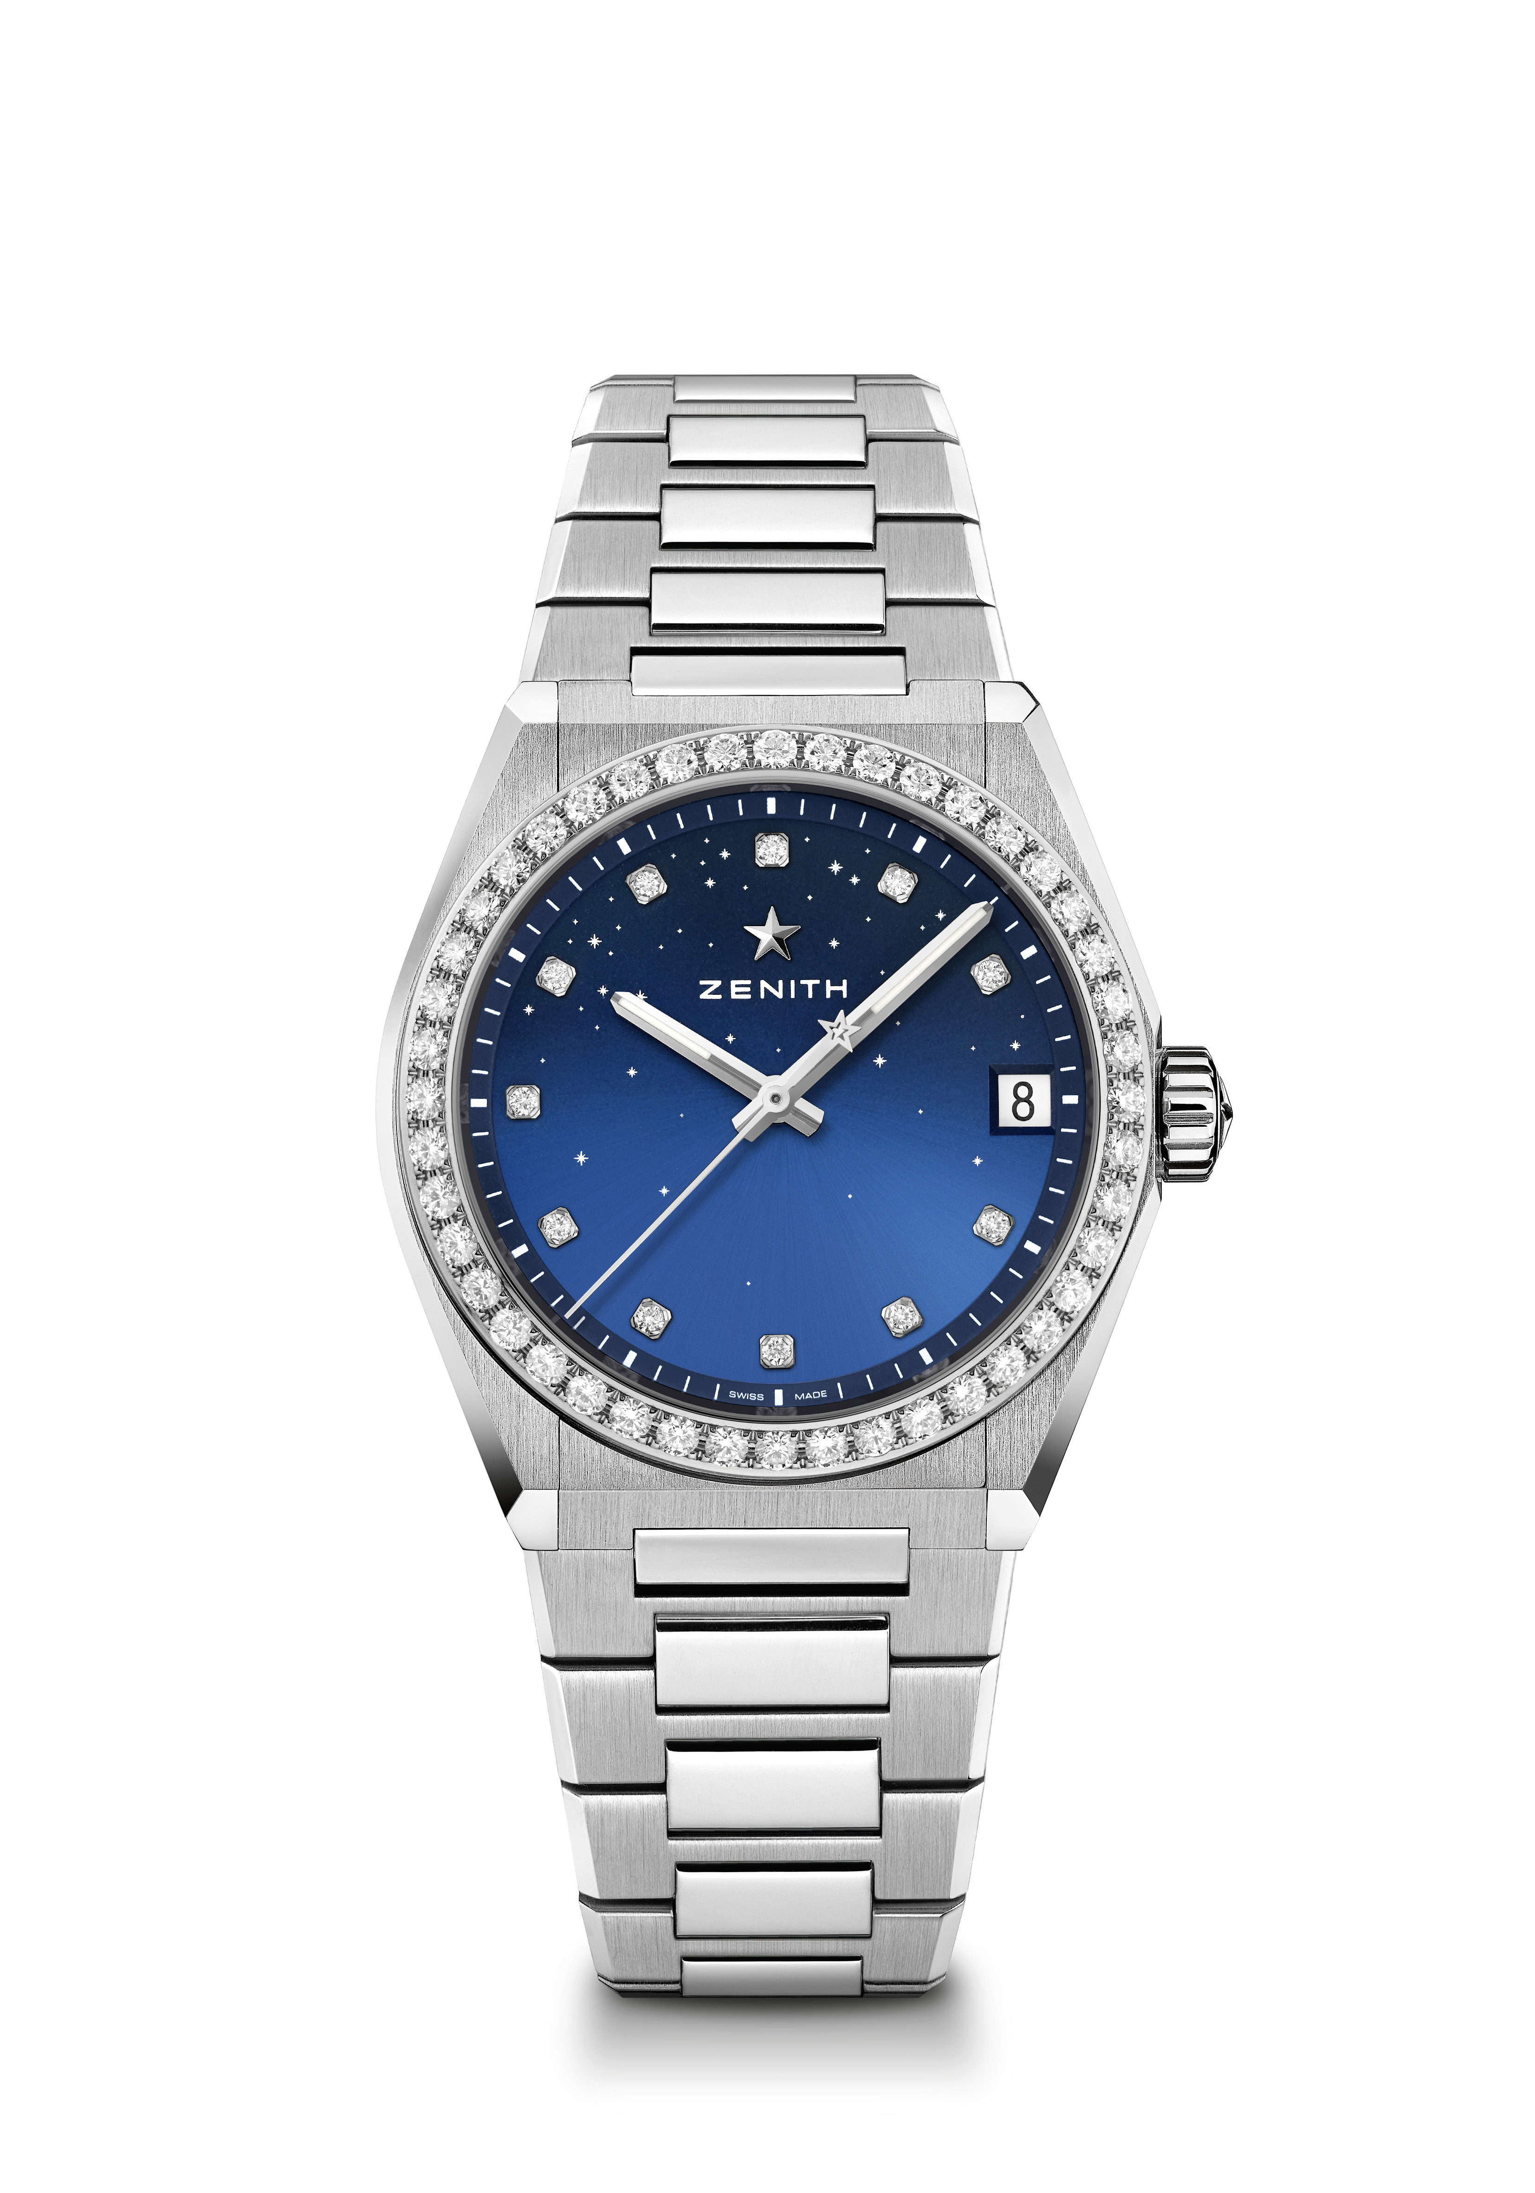
DEFY MIDNIGHT Referencia: 16.9200.670/01.MI001
Puntos clave: Nueva caja de 36 mm dedicada a las mujeres. Esfera con degradado y motivo de cielo estrellado. Nuevo Sistema de correas intercambiables. Estuche de correas incluido: 3 correas de colores distintos y un cierre desplegable intercambiable
Movimiento: Elite 670 SK Automático
Frecuencia: 28.800 alt/h (4Hz)
Reserva de marcha: mín. 48 horas
Funciones: Indicación central de horas y minutos. Segundero central. Indicador de la fecha a las 3 horas
Precio: 10900 CHF
Engaste de joyas: 1,48 cts, bisel 44 diamantes VS talla brillante, esfera 11 diamantes VS talla brillante
Material: Acero inoxidable con bisel engastado con diamantes
Estanqueidad: 10 ATM
Esfera: Azul con degradado
Índices: Índices de diamantes
Agujas: Rodiadas, facetadas y recubiertas de Super-LumiNova® SLN
Brazalete y cierre: Acero inoxidable con sistema de correas intercambiables. Se presenta con 3 correas de colores distintos.

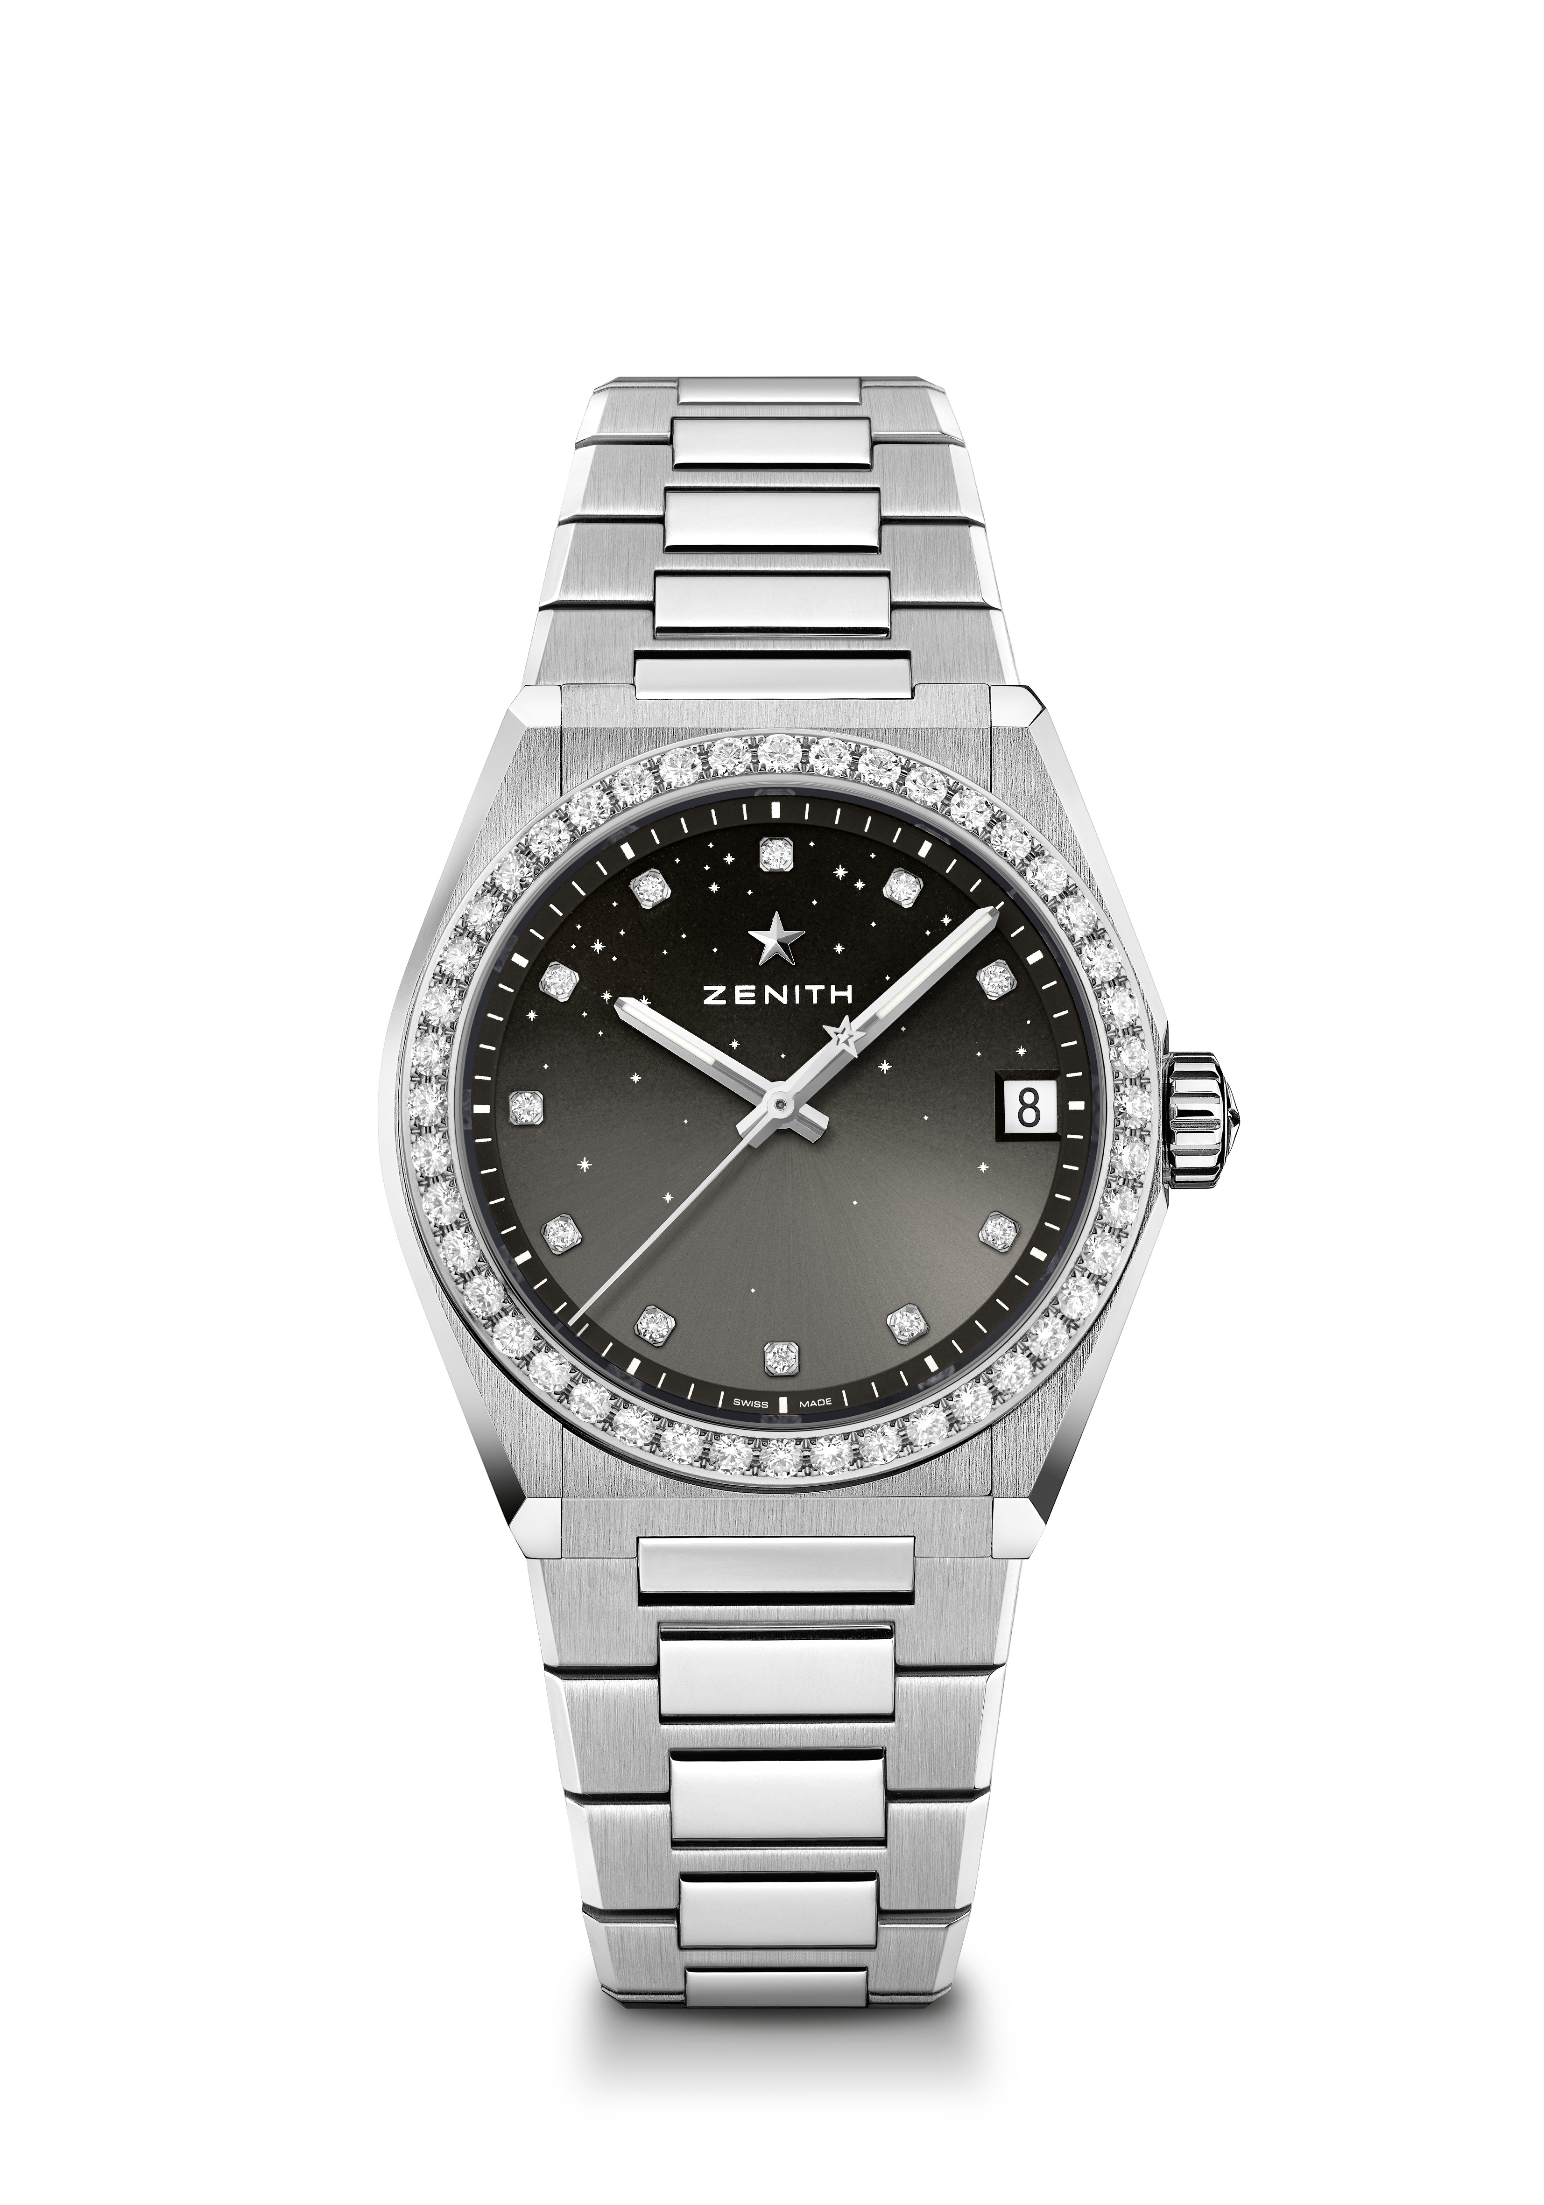
DEFY MIDNIGHT Referencia: 16.9200.670/02.MI001
Puntos clave: Nueva caja de 36 mm dedicada a las mujeres. Esfera con degradado y motivo de cielo estrellado. Nuevo sistema de correas intercambiables. Estuche de correas incluido: 3 correas de colores distintos y un cierre desplegable intercambiable
Movimiento: Elite 670 SK Automático
Frecuencia: 28.800 alt/h (4Hz)
Reserva de marcha: mín. 48 horas
Funciones: Indicación de horas y minutos en el centro, segundero central, indicador de la fecha a las 3 horas
Precio: 10900 CHF
Engaste de joyas: 1,48 cts, bisel 44 diamantes VS talla brillante, esfera 11 diamantes VS talla brillante
Material: Acero inoxidable con bisel engastado con diamantes
Estanqueidad: 10 ATM
Esfera: Gris con degradado
Índices: Índices de diamantes. Se presenta con 3 correas de colores distintos.
Agujas: Rodiadas, facetadas y recubiertas de Super-LumiNova® SLN
Brazalete y cierre: Acero inoxidable con sistema de correas intercambiables. Se presenta con 3 correas de colores distintos.
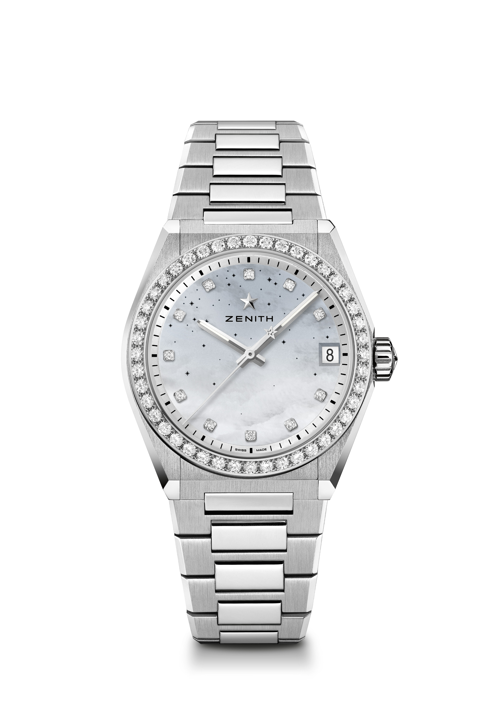
DEFY MIDNIGHT Referencia: 16.9200.670/03.MI001
Puntos clave: Nueva caja de 36 mm dedicada a las mujeres. Esfera con degradado y motivo de cielo estrellado. Nuevo sistema de correas intercambiables. Estuche de correas incluido: 3 correas de colores distintos y un cierre desplegable intercambiable
Movimiento: Elite 670 SK Automático
Frecuencia: 28.800 alt/h (4Hz)
Reserva de marcha: mín. 48 horas
Funciones: Indicación central de horas y minutos. Segundero central. Indicador de la fecha a las 3 horas
Precio: 10900 CHF
Engaste de joyas: 1,48 cts, bisel 44 diamantes VS talla brillante, esfera 11 diamantes VS talla brillante
Material: Acero inoxidable con bisel engastado con diamantes
Estanqueidad: 10 ATM
Esfera: Nácar blanco con degradado
Índices: Índices de diamantes
Agujas: Rodiadas, facetadas y recubiertas de Super-LumiNova® SLN
Brazalete y cierre: Acero inoxidable con sistema de correas intercambiables. Se presenta con 3 correas de colores distintos.

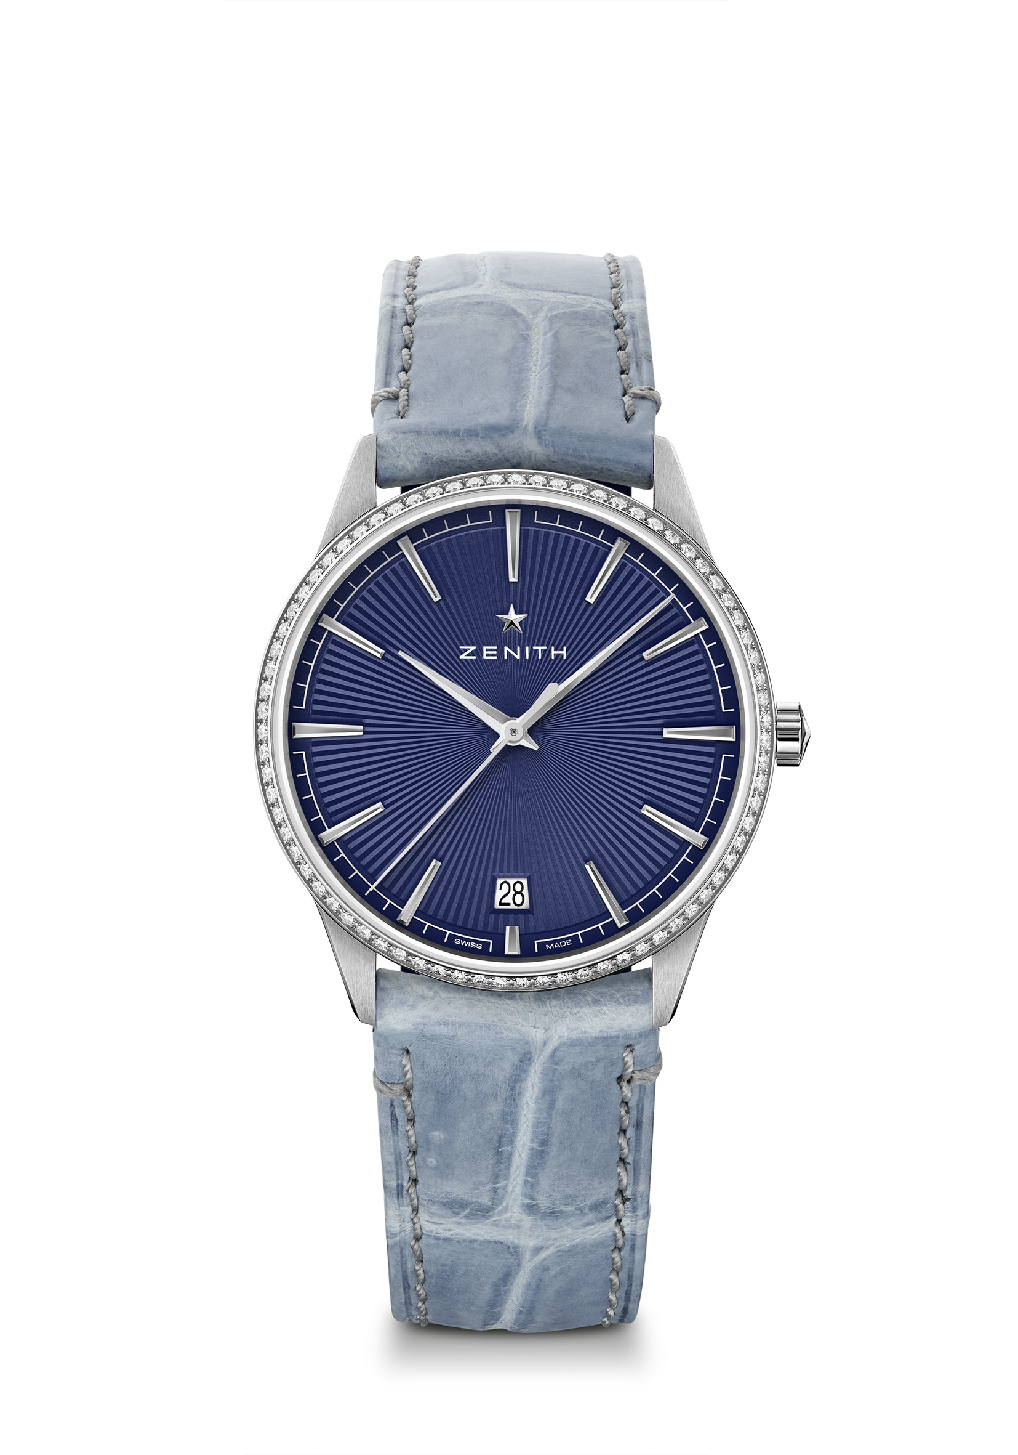

ELITE CLASSIC - 36MM Referencia: 16.3200.670/02.C832

Puntos clave: Caja y esfera completamente renovadas: Redefinición de los cánones de la elegancia. Calibre automático Elite que late a 28.800 alt/h. Indicación de la fecha a las 6 horas. Función de parada de segundos
Movimiento: Elite 670 SK Automático
Frecuencia: 28.800 alt/h (4Hz)
Reserva de marcha: mín. 48 horas
Funciones: Indicación central de horas y minutos. Segundero central. Indicador de la fecha a las 6 horas
Precio: 7900 CHF
Engaste de joyas: 0,60 cts, bisel 75 diamantes VS talla brillante
Material: Acero inoxidable con bisel engastado con diamantes
Estanqueidad: 5 ATM
Esfera: Rayos de sol azul
Índices: Rodiadas y facetadas
Agujas: Rodiadas y facetadas
Brazalete y cierre: Piel de caimán azul vaquero revestida con una protección de caucho. Hebilla ardillón de acero inoxidable

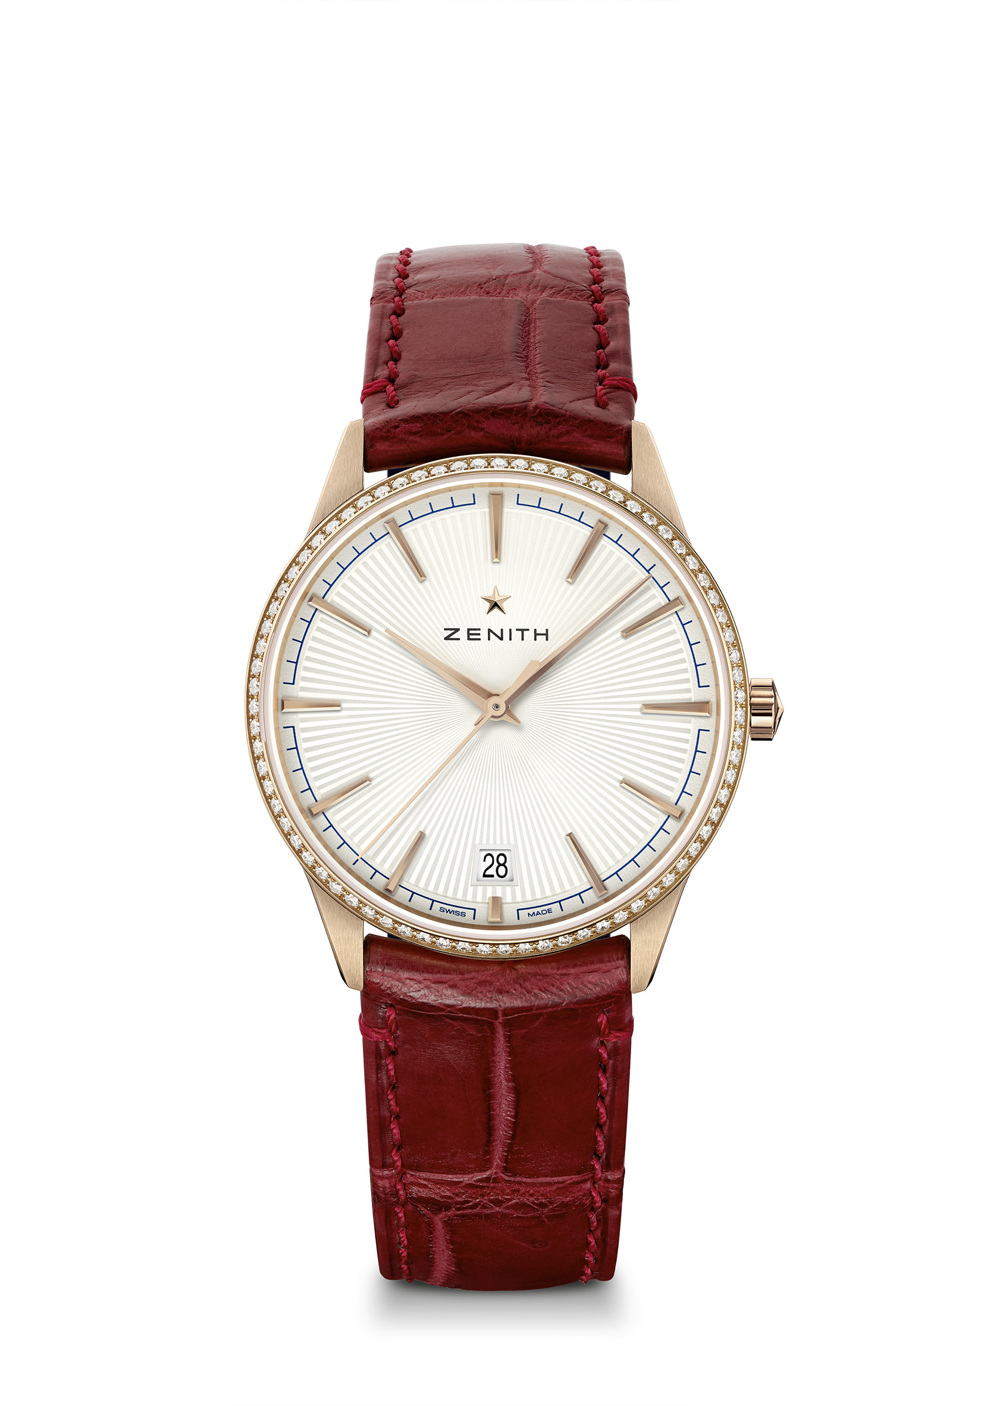
ELITE CLASSIC - 36MM Referencia: 22.3200.670/01.C831

Puntos clave: Caja y esfera completamente renovadas: Redefinición de los cánones de la elegancia. Calibre automático Elite que late a 28.800 alt/h. Indicación de la fecha a las 6 horas. Función de parada de segundos
Movimiento: Elite 670 SK Automático
Frecuencia: 28.800 alt/h (4Hz)
Reserva de marcha: mín. 48 horas
Funciones: Indicación central de horas y minutos. Segundero central. Indicador de la fecha a las 6 horas
Precio: 14900 CHF
Engaste de joyas: 0,60 cts, bisel 75 diamantes VS talla brillante
Material: Oro rosa de 18 quilates con bisel engastado con diamantes
Estanqueidad: 5 ATM
Esfera: Rayos de sol plateada
Índices: Bañadas en oro y facetadas
Agujas: Bañadas en oro y facetadas
Brazalete y cierre: Piel de caimán burdeos revestida con una protección de caucho. Hebilla ardillón de oro rosa

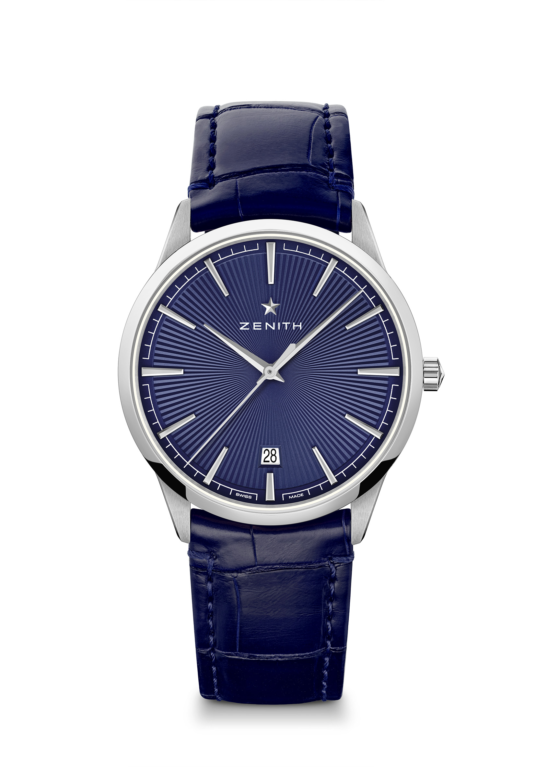

ELITE CLASSIC – 40,5 mm Referencia: 03.3100.670/02.C922

Puntos clave: Caja y esfera completamente renovadas: Redefinición de los cánones de la elegancia. Calibre automático Elite que late a 28.800 alt/h. Indicación de la fecha a las 6 horas. Función de parada de segundos
Movimiento: Elite 670 SK Automático
Frecuencia: 28.800 alt/h (4Hz)
Reserva de marcha: mín. 48 horas
Funciones: Indicación central de horas y minutos. Segundero central. Indicador de la fecha a las 6 horas
Precio: 5900 CHF
Material: Acero inoxidable
Estanqueidad: 5 ATM
Esfera: Rayos de sol azul
Índices: Rodiadas y facetadas
Agujas: Rodiadas y facetadas
Brazalete y cierre: Piel de caimán azul revestida con una protección de caucho. Doble cierre desplegable de acero

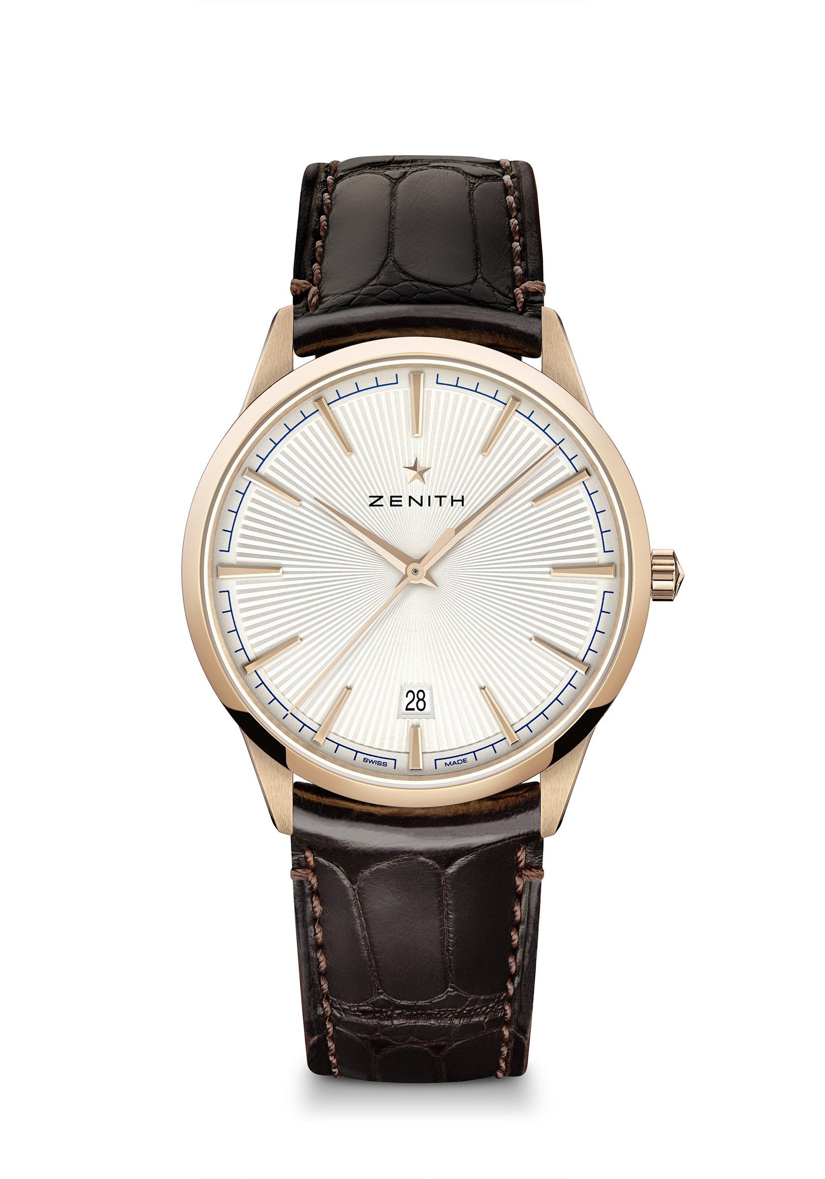
ELITE CLASSIC – 40,5 mm Referencia: 18.3100.670/01.C920
Puntos clave: Caja y esfera completamente renovadas: Redefinición de los cánones de la elegancia. Calibre automático Elite que late a 28.800 alt/h. Indicación de la fecha a las 6 horas. Función de parada de segundos
Movimiento: Elite 670 SK Automático
Frecuencia: 28.800 alt/h (4Hz)
Reserva de marcha: mín. 48 horas
Funciones: Indicación central de horas y minutos. Segundero central. Indicador de la fecha a las 6 horas
Precio: 12900 CHF
Material: Oro rosa de 18 quilates
Estanqueidad: 5 ATM
Esfera: Rayos de sol plateada
Índices: Bañadas en oro y facetadas
Agujas: Bañadas en oro y facetadas
Brazalete y cierre: Piel de caimán marrón revestida con una protección de caucho. Hebilla ardillón de oro rosa.

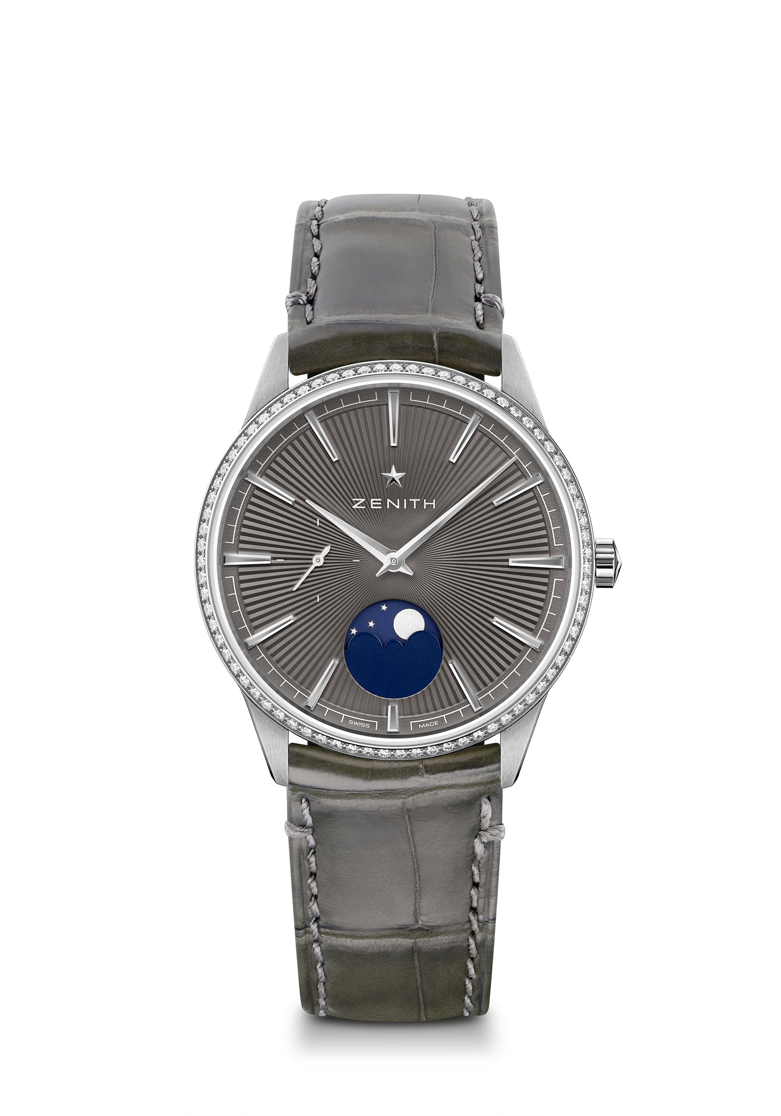
ELITE MOONPHASE - 36 mm Referencia: 16.3200.692/03.C833
Puntos clave: Caja y esfera completamente renovadas: Redefinición de los cánones de la elegancia. Calibre Elite 692: movimiento ultraplano con indicación de fases lunares. Indicación de las fases lunares ajustable mediante la corona. Función de parada de segundos
Movimiento: Elite 692
Frecuencia: 28.800 alt/h (4Hz)
Reserva de marcha: mín. 48 horas
Funciones: Indicación central de horas y minutos. Segundero pequeño a las 9 horas.
Indicación de fase lunar a las 6 horas
Precio: 8900 CHF
Engaste de joyas: 0,60 cts, bisel 75 diamantes VS talla brillante
Material: Acero inoxidable con bisel engastado con diamantes
Estanqueidad: 5 ATM
Esfera: Rayos de sol gris marengo
Índices: Rodiadas y facetadas
Agujas: Rodiadas y facetadas
Brazalete y cierre: Piel de caimán gris revestida con una protección de caucho. Hebilla ardillón de acero inoxidable

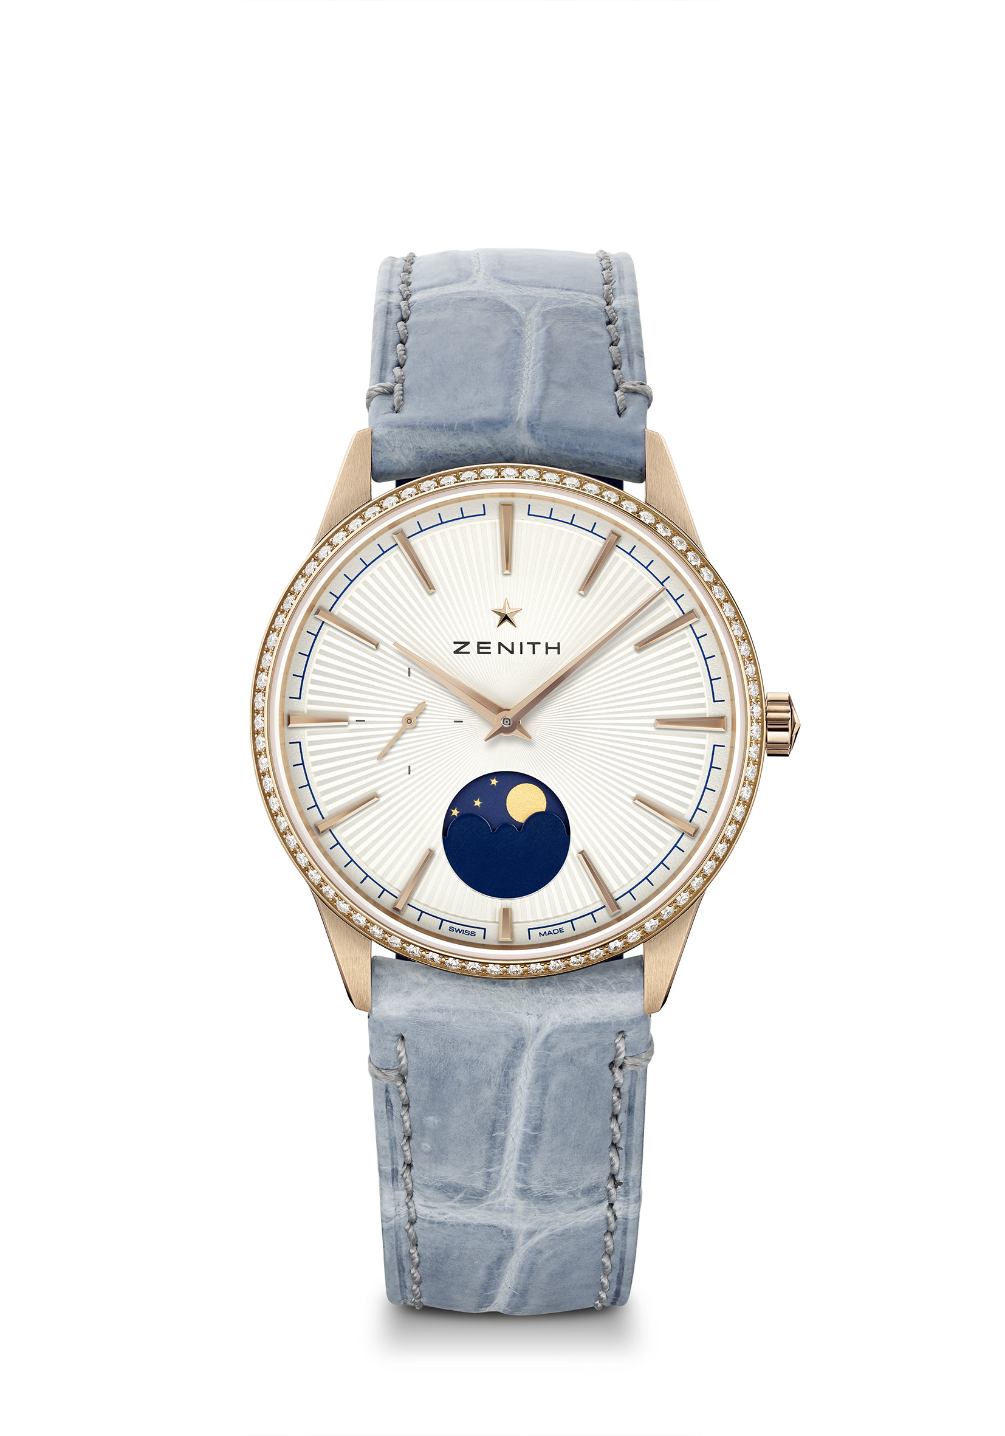
ELITE MOONPHASE - 36 mm Referencia: 22.3200.692/01.C832

Puntos clave: Caja y esfera completamente renovadas: Redefinición de los cánones de la elegancia. Calibre Elite 692: movimiento ultraplano con indicación de fases lunares. Indicación de las fases lunares ajustable mediante la corona. Función de parada de segundos
Movimiento: Elite 692
Frecuencia: 28.800 alt/h (4Hz)
Reserva de marcha: mín. 48 horas
Funciones: Indicación central de horas y minutos. Segundero pequeño a las 9 horas.
Indicación de fase lunar a las 6 horas
Precio: 15900 CHF
Engaste de joyas: 0,60 cts, bisel 75 diamantes VS talla brillante
Material: Oro rosa con bisel engastado con diamantes
Estanqueidad: 5 ATM
Esfera: Rayos de sol plateada
Índices: Bañadas en oro y facetadas
Agujas: Bañadas en oro y facetadas
Brazalete y cierre: Piel de caimán azul vaquero revestida con una protección de caucho. Hebilla ardillón de oro rosa

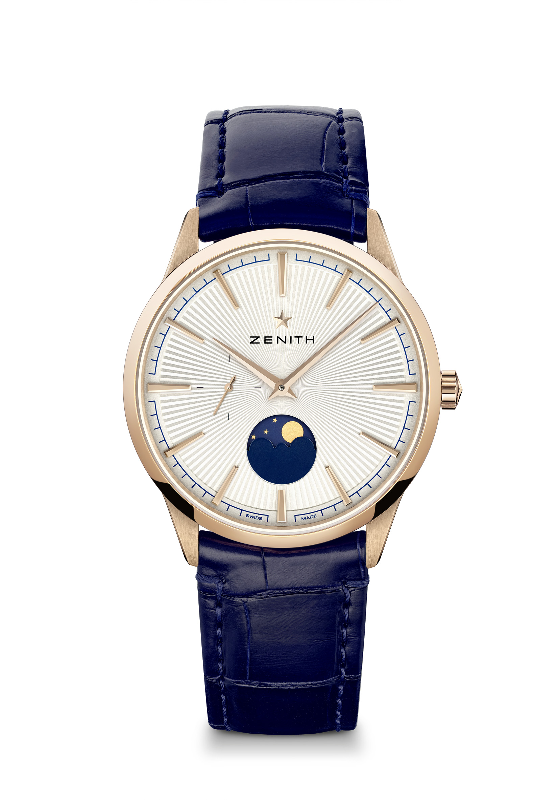
ELITE MOONPHASE – 40,5 mm Referencia: 18.3100.692/01.C922
Puntos clave: Caja y esfera completamente renovadas: Redefinición de los cánones de la elegancia. Calibre Elite 692: movimiento ultraplano con indicación de fases lunares. Indicación de las fases lunares ajustable mediante la corona. Función de parada de segundos.
Movimiento: Elite 692
Frecuencia: 28.800 alt/h (4Hz)
Reserva de marcha: mín. 48 horas
Funciones: Indicación central de horas y minutos. Segundero pequeño a las 9 horas.
Indicación de fase lunar a las 6 horas
Precio: 13900 CHF
Material: Oro rosa de 18 quilates
Estanqueidad: 5 ATM
Esfera: Rayos de sol plateada
Índices: Bañadas en oro y facetadas
Agujas: Bañadas en oro y facetadas
Brazalete y cierre: Piel de caimán azul revestida con una protección de caucho. Hebilla ardillón de oro rosa

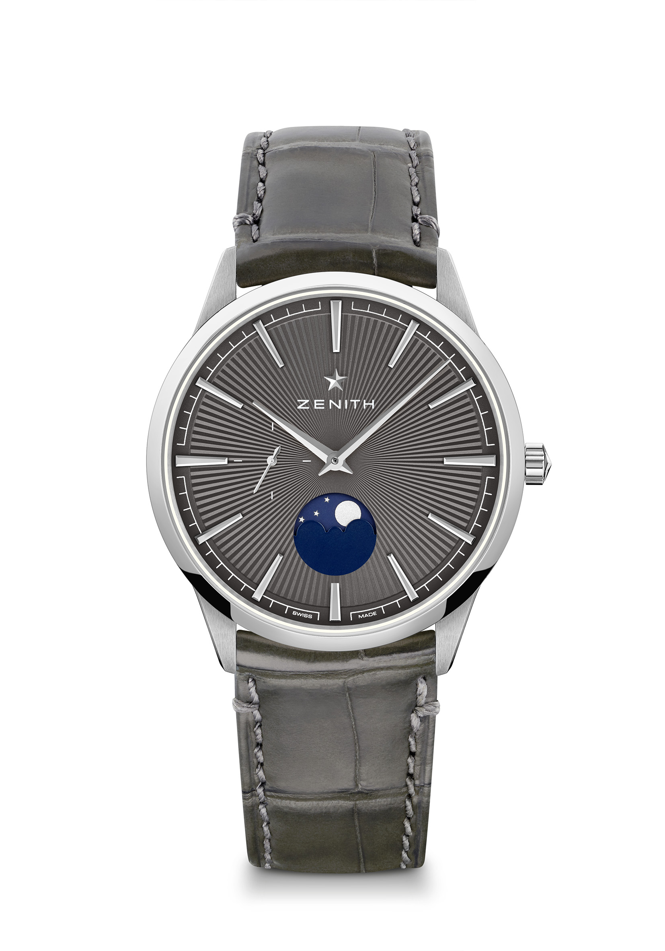
ELITE MOONPHASE – 40,5 mm Referencia: 03.3100.692/03.C923
Puntos clave: Caja y esfera completamente renovadas: Redefinición de los cánones de la elegancia. Calibre Elite 692: movimiento ultraplano con indicación de fases lunares. Indicación de las fases lunares ajustable mediante la corona. Función de parada de segundos
Movimiento: Elite 692
Frecuencia: 28.800 alt/h (4Hz)
Reserva de marcha: mín. 48 horas
Funciones: Indicación central de horas y minutos. Segundero pequeño a las 9 horas.
Indicación de fase lunar a las 6 horas
Precio: 6900 CHF
Material: Acero inoxidable
Estanqueidad: 5 ATM
Esfera: Rayos de sol gris marengo
Índices: Rodiadas y facetadas
Agujas: Rodiadas y facetadas
Brazalete y cierre: Piel de caimán gris revestida con una protección de caucho. Hebilla ardillón de acero inoxidable

